**TRƯỜNG ĐẠI HỌC ĐIỆN LỰC**

**KHOA CÔNG NGHỆ THÔNG TIN**



**BÁO CÁO CHUYÊN ĐỀ HỌC PHẦN**

**QUẢN TRỊ DỰ ÁN CNTT**

**ĐỀ TÀI:**

**QUẢN LÝ DỰ ÁN XÂY DỰNG WEBSITE SIÊU THỊ**

**ĐIỆN MÁY HN**

|  |  |  |
| --- | --- | --- |
|  | |  |
| |  |  |  | | --- | --- | --- | | **Sinh viên thực hiện** | **: PHẠM TRUNG HOAN**  **LÊ HOÀI NAM**  **NGUYỄN NHÃ KHÁNH NAM** | | | **Giảng viên hướng dẫn** | **: LÊ THỊ TRANG LINH** | | **Ngành** | **: CÔNG NGHỆ THÔNG TIN** | | **Chuyên ngành** | **: CÔNG NGHỆ PHẦN MỀM** | | **Lớp** | **: D13CNPM6** | | **Khóa** | **: 2018-2023** | | |  |
|  |

***Hà Nội, tháng 5 năm 2021***

**PHIẾU CHẤM ĐIỂM**

Sinh viên thực hiện:

|  |  |  |  |  |
| --- | --- | --- | --- | --- |
| **STT** | **Họ và tên sinh viên** | **Nội dung thực hiện** | **Điểm** | **Chữ ký** |
| 1 | **PHẠM TRUNG HOAN** |  |  |  |
| 2 | **LÊ HOÀI NAM** |  |  |  |
| 3 | **NGUYỄN NHÃ KHÁNH NAM** |  |  |  |

Giảng viên chấm:

|  |  |  |
| --- | --- | --- |
| Họ và tên | Chữ ký | Ghi chú |
| **Giảng viên chấm 1 :** |  |  |
| **Giảng viên chấm 2 :** |  |  |

**MỤC LỤC**

**LỜI MỞ ĐẦU** 1

**CHƯƠNG 1: KHẢO SÁT HỆ THỐNG** 2

**1.1 GIỚI THIỆU VỀ DỰ ÁN** 2

**1.2. Phạm vi dự án** 2

**1.3. Các điều kiện ràng buộc** 3

**1.4. Sản phẩm bàn giao** 4

**1.5. Bảng phân công công việc** 4

**1.6 Tổng quan về dự án** 5

**1.7 Phạm vi công việc** 5

**1.8 Thiết lập các giả thiết** 6

**1.9 Các sản phẩm bàn giao** 6

**CHƯƠNG 2: QUẢN LÝ PHẠM VI** 7

**2.1 Phạm vi dự án** 7

**2.1.1 Phạm vi sản phẩm** 7

**2.1.2 Phạm vi tài nguyên** 7

**2.1.3 Phạm vi thời gian** 7

**2.1.4. Sản phẩm bàn giao** 8

**2.1.5. Hệ thống hoàn thiện được cài đặt tại học viện** 8

**2.1.6. Hệ cơ sở dữ liệu** 8

**2.1.7 Các tài liệu liên quan** 8

**2.2 Lựa chọn các công cụ thiết lập** 8

**2.3. Bảng phân rã công việc** 8

**2.4. Quản lý tài nguyên con người** 11

**2.4.1. Các ràng buộc về con người** 11

**2.4.2. Danh sách các vị trí dành cho dự án** 12

**2.4.3. Vị trí các thành viên trong dự án** 14

**CHƯƠNG 3: QUẢN LÝ THỜI GIAN** 15

**3.1. Phân bố tài nguyên và thời gian** 15

**3.2. Danh sách các mốc thời gian quan trọng** 19

**3.3. Ước lượng thời gian** 19

**3.4 Biểu đồ đường Găng** 22

**3.5. Biểu đồ Gantt tổng quát** 22

**3.6. Biểu đồ Gantt chi tiết** 23

**CHƯƠNG 4: QUẢN LÝ CHI PHÍ DỰ ÁN** 25

**4.1. Chi phí cần thiết cho nhân công** 25

**4.2. Bảng ước tính chi phí cho hoạt động** 30

**CHƯƠNG 5. QUẢN LÝ CHẤT LƯỢNG** 32

**5.1. Khái quát về quản lý chất lượng** 32

**5.2. Lập kế hoạch chất lượng** 33

**5.2.1. Các metric chất lương trong dự án** 33

**5.2.2. Các loại kiểm thử sử dụng** 34

**5.3. Kế hoạch giám sát chất lượng** 34

**5.4. Kế hoạch đảm bảo chất lượng sản phẩm kế hoạch bàn giao** 38

**CHƯƠNG 6. KẾ HOẠCH QUẢN LÝ NHÂN SỰ** 43

**6.1. Các vị trí trong quản lý dự án** 43

**6.2. Sắp xếp nhân sự** 44

**6.2.1. Danh sách các cá nhân tham gia dự án** 44

**6.2.2. Ma trận kỹ năng** 45

**6.2.3. Vị trí các cá nhân trong dự án** 45

**6.3. Sơ đồ tổ chức của dự án** 48

**6.4. Phân chia công việc** 48

**CHƯƠNG 7. QUẢN LÝ CẤU HÌNH** 54

**7.1. Ý nghĩa của việc quản lý cấu hình** 54

**7.2. Vai trò trách nhiệm của đội dự án Website Siêu Thị HN** 54

**7.3. Phương pháp định danh và xác định Baseline trên các sản phẩm** 56

**7.3.1. Định danh sản phẩm** 56

**7.3.2. Kiểm soát phiên bản** 56

**7.3.3. Quản lý các mốc** 57

**7.3.4. Các quy ước đặt tên** 57

**7.3.5. Quản lý thay đổi** 59

**7.4 Quản lý cấu hình github** 61

**CHƯƠNG 8. QUẢN LÝ TRUYỀN THÔNG** 62

**8.1. Các thành phần tham gia** 62

**8.2. Thông tin liên lạc giữa các bên** 64

**8.3. Các kênh giao tiếp** 64

**8.3.1. Các thành viên trong nhóm _ Trưởng nhóm** 64

**8.3.2. Giữa các trưởng nhóm – Khách hàng** 67

**8.3.3. Các nhóm với nhau** 70

**8.3.4. Giữa các trưởng nhóm – giám đốc dự án** 70

**CHƯƠNG 9. QUẢN LÝ RỦI RO** 73

**9.1 Giới thiệu về kế hoạch quản lý rủi ro.** 73

**9.2 Đặt thời gian** 73

**9.3 Định dạng báo cáo** 74

**9.4 Xác định rủi ro** 75

**9.4.1 Rủi ro về con người** 75

**9.4.2 Rủi ro về tiến độ thực hiện dự án** 75

**9.4.3 Rủi ro tài chính** 75

**9.4.4 Rủi ro về giá cả** 76

**9.4.5 Rủi ro về việc thiếu hụt hàng hóa** 76

**9.4.6 Rủi ro về mặt bằng** 76

**9.5 Phân tích mức độ rủi ro** 76

**9.6 Kế hoạch phòng ngừa rủi ro** 77

**CHƯƠNG 10: QUẢN LÝ MUA SẮM** 78

**10.1. Các giai đoạn trong công việc quản lý mua sắm trong dự án** 78

**10.2. Thủ tục mua sắm** 78

**10.2.1. Xác định danh mục mua sắm** 79

**10.2.2. Lập kế hoạch đấu thầu** 79

**10.2.3. Quản lý hợp đồng và thủ tục thanh lý hợp đồng** 80

**CHƯƠNG 11: QUẢN LÝ TÍCH HỢP** 81

**11.1. Khái niệm** 81

**11.2. Cấu trúc kế hoạch tích hợp** 81

**11.3. Tích hợp trong dự án** 82

**11.4. Các kỹ năng quan trọng để thực thi kế hoạch dự án** 82

**CHƯƠNG 12: TÀI LIỆU HƯỚNG DẪN SỬ DỤNG** 83

**12.1.** **Đăng nhập** 83

**12.2.** **Xem thông tin sản phẩm** 83

**12.3.** **Hóa đơn** 84

**KẾT LUẬN** 86

**TÀI LIỆU THAM KHẢO** 87

**DANH MỤC HÌNH ẢNH**

*Hình 3.4. Biểu đồ đường Găng 22*

*Hình 3.5. Biểu đồ Gantt tổng quát 22*

*Hình 3.6. Biểu đồ Gantt chi tiết 23*

*Hình 6.2.3a. Phân công công việc trong dự án cho thành viên trên trello 46*

*Hình 6.2.3b. Phân công công việc viết báo cáo trên trello 47*

*Hình 6.3. Sơ đồ tổ chức dự án 48*

*Hình 7.3.5. Sơ đồ quản lý thay đổi 60*

*Hình 7.4. Cấu hình Github 61*

*Hình 11.2. Cấu trúc kế hoạch tích hợp 81*

*Hình 12.1. Đăng nhập 83*

*Hình 12.2. Xem thông tin sản phẩm 84*

*Hình 12.3. Hóa đơn 85*

**DANH MỤC BẢNG**

**Bảng 1.5. Phân công công việc 4**

**Bảng 2.3. Phân rã công việc 8**

**Bảng 2.4.1. Các ràng buộc về con người 11**

**Bảng 2.4.2. Danh sách các vị trí cần cho dự án 12**

**Bảng 2.4.3. Vị trí các thành viên trong dự án 14**

**Bảng 3.1. Phân bố tài nguyên và thời gian 15**

**Bảng 3.2. Danh sách các mốc thời gian quan trọng 19**

**Bảng 3.3. Danh sách công việc 20**

**Bảng 4.1.1. Chi phí cần thiết cho nhân công 25**

**Bảng 4.1.2. Chi phí cho nhân công 26**

**Bảng 4.2. Chi phí cần thiết 31**

**Bảng 5.1. Nhiệm vụ cho quản lý chất lượng 32**

**Bảng 5.3. Kế hoạch giám sát chất lượng 34**

**Bảng 5.4. Kế hoạch đảm bảo chất lượng sản phẩm 38**

**Bảng 6.1. Các vị trí trong dự án 43**

**Bảng 6.2.1. Danh sách các cá nhân tham gia dự án 44**

**Bảng 6.2.2. Ma trận kĩ năng 45**

**Bảng 6.2.3. Vị trí các cá nhân trong dự án 46**

**Bảng 6.4.1. Phân chia giữa các nhóm 48**

**Bảng 6.4.2. Phân chia chi tiết 49**

**Bảng 7.2. Nhiệm vụ từng thành viên 55**

**Bảng 7.3.4. Định dạng các tài liệu liên quan 58**

**Bảng 8.1. Lịch cuộc họp giữa các bên 63**

**Bảng 8.2. Thông tin liên lạc giữa các bên 64**

**Bảng 10.2. Danh mục mua sắm 79**

# **LỜI MỞ ĐẦU**

Trên thực tế, không có sự thành công nào mà không gắn liền với những sự hỗ trợ, sự giúp đỡ dù ít hay nhiều, dù là trực tiếp hay gián tiếp của người khác. Trong suốt thười gian từ khi bắt đầu học tập ở giảng đường Đại học đã đến nay, chúng em đã nhận được rất nhiều sự quan tâm, giúp đỡ của thầy cô, gia đình và bạn bè.

Với lòng biết ơn sâu sắc nhất, em xin gửi đến thầy cô ở Khoa Công Nghệ Thông Tin- Trường Đại Học Điện Lực đã cùng với tri thức và tâm huyết của mình để truyền đạt vốn kiến thức quý báu cho em trong suốt thời gian học tập tại trường. Và đặc biệt, trong kỳ này, em được tiếp cận với môn học rất hữu ích đối với sinh viên ngành Công Nghệ Thông Tin. Đó là môn: *“Quản trị dự án công nghệ thông tin”.*

Em xin chân thành cảm ơn cô Lê Thị Trang Linh đã tận tâm hướng dẫn em qua từng buổi học trên lớp cũng như những buổi nói chuyện, thảo luận về môn học. Trong thời gian được học tập và thực hành dưới sự hướng dân của cô, em không những thu được rất nhiều kiến thức bổ ích, mà còn được truyền sự say mê và thích thú đối với bộ môn “*Quản trị dự án công nghệ thông tin”*. Nếu không có những lời hướng dẫn, dạy bảo của cô thì em nghĩ báo cáo này rất khó có thể hoàn thành được.

Một lần nữa, em xin chân thành cảm ơn và luôn mong nhận được sự đóng góp của mọi người.

Trân trọng!

***Chúng em xin chân thành cảm ơn!***

# **CHƯƠNG 1: KHẢO SÁT HỆ THỐNG**

## **GIỚI THIỆU VỀ DỰ ÁN**

Siêu thị điện máy HN là nơi bán những thiết bị điện tử. Để có thể bắt kịp xu thế theo hướng thương mại điện tử, các trang web sinh ra để đáp ứng những nhu cầu mua sắm, sử dụng những thiết bị thiết yếu của người dùng trong cuộc sống.

Với thời điểm hiện tại , nhóm sinh viên chúng em đang xây dựng hệ thống, quản lý cung cấp các giải pháp cho các vấn đề, nhu cầu của người tiêu dùng đề ra.

Về phía khách hàng: Mong muốn xây dựng một hệ thống, trang web Siêu thị điện máy HN mới, thuận tiện cho người tiêu dung mua báo, trao đổi trên mạng thay vì phải đến tận nơi để mua bán, giao dịch.

## **1.2. Phạm vi dự án**

Dự án xây dựng hệ thống cài đặt theo mô hình kiến trúc khách hàng tại máy chủ của cửa hàng, cho phép quản lý chuỗi Siêu thị điện máy HN, người sử dụng truy nhập từ xa thông qua giao diện web.

Chức năng hệ thống:

- Quản lý nhân viên

- Quản lý khách hàng

- Quản lý Sản phẩm

- Quản lý hóa đơn bán hàng

Yêu cầu hệ thống:

* Thân thiện dễ sử dụng đối với người tiêu dùng
* Dễ dàng quản lý đối với nhân viên.
* Dễ nâng cấp, bảo trị .

Yêu cầu từ khách hàng:

* Hệ thống có chức năng đăng nhập cho người sử dụng khi truy nhập.
* Chức năng tìm kiếm thông tin sản phẩm.
* Chức năng thanh toán khi mua hàng
* An toàn thông tin, dữ liệu, bảo mật.
* Phân quyền cho người sử dụng.

Thời gian hoàn thành: 02 tháng 10 ngày

* Ngày bắt đầu: 1/03/2020.
* Ngày kết thúc: 11/06/2021.

Kinh phí cho dự án: 100.000.000 vnd (Một trăm triệu đồng).

Kinh phí dự trữ: 10% tổng kinh phí.

## **1.3. Các điều kiện ràng buộc**

* Phạm vi của dự án là không thay đổi trong quá trình làm dự án vì vậy thời gian và kinh phí cho dự án cũng là không thây đổi
* Phía khách hàng không chấp nhận nếu giao sản phẩm chậm >10 ngày, sản phẩm không đảm bảo chất lượng, không đúng yêu cầu sẽ không được chấp nhận
* Mọi rủi ro về mặt kĩ thuật, con người khách hàng không chịu trách nhiệm
* Các rủi ro liên quan tới chuỗi Siêu thị điện máy HN đại diện phía bên dự án phải thông báo trước.
* Nếu xảy ra lỗi trong thời gian bảo trì phía bên công ty sẽ chịu mọi chi phí bảo trì cũng như tổn thất do hệ thống gây ra.
* Hết thời gian bảo trì nếu hệ thống có lỗi phía bên công ty sẽ sang xem xét (nếu có nhu cầu) nhưng phía nhà cung cấp phải trả mọi chi phí.

## **1.4. Sản phẩm bàn giao**

* Hệ thống được thiết kế và triển khai đầy đủ các chức năng, yêu cầu của bên phía khách hàng.
* Cơ sở dữ liệu hệ thống.
* Mã nguồn (Source code).
* Tài liệu sử dụng đi kèm.
* Giấy bảo hành

## **1.5. Bảng phân công công việc**

|  |  |
| --- | --- |
| **Công việc** | **Người thực hiện** |
| * Tôn chỉ dự án * Kế hoạch quản lý dự án * Kế hoạch quản lý thời gian | **Phạm Trung Hoan** |
| * Kế hoạch quản lý chi phí * Kế hoạch quản lý chất lượng * Kế hoạch quản lý cấu hình | **Lê Hoài Nam** |
| * Kế hoạch quản lý nguồn nhân lực * Kế hoạch quản lý truyền thông và giao tiếp | **Nguyễn Nhã Khánh Nam** |

**Bảng 1.5. Phân công công việc**

## **1.6 Tổng quan về dự án**

Hệ thống được thiết kế và xây dựng website đặt sản phẩm cho cửa hàng. Khách hàng có thể ghé thăm website và lựa chọn những sản phẩm thiết yếu nhất phù hợp với nhu cầu của người dùng. Sau đây là các chức năng chính của hệ thống website:

- Quản lý nhân viên

- Quản lý khách hàng

- Quản lý Sản phẩm

- Quản lý hóa đơn bán hàng

## **1.7 Phạm vi công việc**

Các sản phẩm chuyển giao cho khách hàng:

* Module đăng ký KH ghé thăm website.
* Module đặt mua sản phẩm và thanh toán online.
* Module dành cho người quản trị website.
* Module thống kê doanh thu.
* Cơ sở dữ liệu:
  + Lưu trữ thông tin Khách Hàng
  + Lưu trữ thông tin sản phẩm.
  + Lưu trữ các báo cáo, thông kê về doanh thu.

## **1.8 Thiết lập các giả thiết**

* Hệ thống được viết bằng HTML, CSS, JavaScript để xấy dựng Front End cho website và sử dụng công nghệ ngôn ngữ lập trình PHP và hệ quản trị CSDL MY SQL để xây dựng phần Back end cho website.
* Hệ thống được hoàn thiện, đóng gói đầy đủ trước khi chuyển giao cho bên khách hàng.
* Sử dụng các tài nguyên sẵn có của bên công ty.
* Trong quá trình thực hiện dự án, khách hàng có thể thay đổi một số yêu cầu trong phạm vi cho phép và được sự đồng ý của giám đốc dự án.
* Khách hàng sẽ cung cấp một số chuyên viên về lĩnh vực thư viện phục vụ cho công tác Thu thập yêu cầu nghiệp vụ của bên đội dự án.
* Đội phát triển dự án có trách nhiệm hoàn thành công việc đảm bảo thời gian và chất lượng.
* Sau mỗi tuần sẽ bàn giao sản phẩm trung gian cho khách hàng.

## **1.9 Các sản phẩm bàn giao**

* Hệ thống Website Siêu thị điện máy HN đầy đủ chức năng yêu cầu.
* Hệ cơ sở dữ liệu.
* Source code (Mã nguồn).
* Tài liệu kèm theo.

# **CHƯƠNG 2: QUẢN LÝ PHẠM VI**

## **2.1 Phạm vi dự án**

### **2.1.1 Phạm vi sản phẩm**

• Sản phẩm bàn giao phải thỏa mãn các yêu cầu sau:

• Hệ thống hoạt động tốt với đầy đủ các chức năng theo thiết kế cho

trước.

• Hệ thống dễ sử dụng và thân thiện với người dùng.

• Giao diện dễ nhìn và trực quan.

• Tận dùng cơ sở hạ tầng có sẵn.

### **2.1.2 Phạm vi tài nguyên**

• Tổng kinh phí cho dự án là: 100.000.000VNĐ bao gồm:

• Tiền lương cho nhân viên.

• Các chi phí phát sinh.

• Chi phí dự trữ: 10% trên tổng kinh phí dự án.

• Số thành viên tham gia dự án: 3 người.

### **2.1.3 Phạm vi thời gian**

• Thời gian hoàn thiện sản phẩm: 3 tháng 10 ngày

• Ngày bắt đầu: 1/3/2021

• Ngày kết thúc: 11/6/2021

### **2.1.4. Sản phẩm bàn giao**

### **2.1.5. Hệ thống hoàn thiện được cài đặt tại học viện**

### **2.1.6. Hệ cơ sở dữ liệu**

### **2.1.7 Các tài liệu liên quan**

## **2.2 Lựa chọn các công cụ thiết lập**

• Visual Studio 2019.

• Microsoft SQL Server Management Studio 2019.

• Các thư viên cài đặt thêm.

• Các plugin và các theme.

## **2.3. Bảng phân rã công việc**

|  |  |  |  |
| --- | --- | --- | --- |
| 0. Hệ thống quản lý cửa hàng giày | | | |
| 1. Lập kế hoạch cho dự án | 1.1. Tài liệu kế hoạch quản lý dự án | | |
| 1.2. Bản kế hoạch đảm bảo chất lượng | | |
| 1.3. Bản kế hoạch quản lý cấu hình | | |
| 1.4. Bản kế hoạch quản lý truyền thông và giao tiếp | | |
| 1.5. Bản kế hoạch quản lý rủi ro | | |
| 2. Xác  định yêu cầu | 2.1. Tài liệu yêu cầu người dùng | 2.1.1. Tài nguyên yêu cầu chung cho hệ thống | |
| 2.1.2. Tài nguyên yêu cầu cho mỗi chức năng của hệ thống | 2.1.2.1. Tài liệu cho chức năng của quản lý cửa hàng giày |
| 2.1.2.2. Tài liệu cho chức năng quản lý |
| 2.2. Tài liệu yêu cầu hệ thống | 2.2.1. Biểu đồ use case cho hệ thống | |
| 2.2.2. Mô tả giao diện hệ thống | |
| 2.2.3. Chi tiết các use case | 2.2.3.1. Các use case cho chức năng quản lý quản lý cửa hàng giày |
| 2.2.3.2. Các use case cho chức năng quản lý |
| 2.2.4. Các tài liệu khác | |
| 2.3. Kiểm định lại chất lượng | | |
| 3. Phân tích thiết kế | 3.1. Tài liệu phân tích hệ thống | 3.1.1 Biểu đồ lớp | |
| 3.1.2 Các biểu đồ cho hệ thống quản lý rập chiếu phim | |
| 3.1.3 Các biểu đồ cho hệ thống quản lý phim, lịch chiếu, phòng chiếu, nhân viên, khách hàng. | |
| 3.1.4 Các biểu đồ cho hệ thống đăng nhập, đăng xuất | |
| 3.1.5 Các biểu đồ cho hệ thống cáo cáo thống kê | |
| 3.2. Tài liệu thiết kế hệ thống | * + 1. Thiết kế hệ thống | |
| * + 1. Thiết kế hệ thống con | |
| * + 1. Thiết kế cơ sở dữ liệu | |
| 3.3. Kết thúc kế hoạch | | |
| 3.4. Đề xuất thực hiện | | |
| 3.5. Kiểm định lại chất lượng | | |
| 4. Xây dựng các chức năng | 4.1. Xây dựng hệ cơ sở dữ liệu | | |
| 4.2. Hệ thống quản lý quản lý cửa hàng giày | 4.2.1. Hệ thống quản lý quản lý cửa hàng giày | |
| 4.2.2. Module quản lý phim | |
| 4.3. Module upload điểm | | |
| 4.4. Module báo cáo | | |
| 4.5. Tài liệu sử dụng | | |
| 5. Tích hợp và kiểm thử | 5.1. Kế hoạch kiểm thử | | |
| 5.2. Báo cáo kiểm thử chức năng | 5.2.1. Báo cáo kiểm thử chức năng đăng nhập, đăng xuất. | |
| 5.2.2. Báo cáo kiểm thử Module quản lý phim. | |
| 5.2.3. Báo cáo kiểm thử Module quản lý vé | |
| 5.2.4. Báo cáo kiểm thử Module quản lý lịch chiếu | |
|  | 5.2.5. Báo cáo kiểm thử Module quản lý phòng chiếu | |
|  | 5.2.6. Báo cáo kiểm thử Module quản lý lập báo cáo | |
| 5.3. Báo cáo kiểm thử hệ thống | | |
| 6. Vận hành | | | |
| 7. Kết thúc dự án | 7.1. Tài liệu kết thúc dự án quản lý cửa hàng giày | | |

**Bảng 2.3. Bảng phân rã công việc**

## **2.4. Quản lý tài nguyên con người**

### **2.4.1. Các ràng buộc về con người**

|  |  |  |  |
| --- | --- | --- | --- |
| **STT** | **Họ và tên** | **Địa chỉ liên hệ** | **Chữ ký** |
| 1 | Phạm Trung Hoan | D13CNPM6 |  |
| 2 | Lê Hoài Nam | D13CNPM6 |  |
| 3 | Nguyễn Nhã Khánh Nam | D13CNPM6 |  |

**Bảng 2.4.1. Các ràng buộc về con người**

* Quy tắc chung khi teamword:
* Phân chia công việc đều nhau và hợp lý
* Thảo luận công việc sôi nổi, năng nổ trong khi teamwork
* Ưu tiên công việc theo năng lực sở trường
* Mọi sự phân công đều được đưa ra họp bàn công khai và công bằng.
* Yêu cầu đối với các thành viên trong nhóm:
* Nghiêm chỉnh chấp hành thực hiện công việc theo bản kế hoạch của dự án.
* Tích cực tham gia thảo luận, phát biểu ý kiến để dự án đạt kết quả tốt nhất.
* Bồi dưỡng khả năng chuyên môn để hoàn thành tốt vai trò của mình trong dự án.
* Tham gia đầy đủ các buổi họp và làm việc. Không nghỉ quá 2 buổi/ tuần.
* Nghỉ làm phải thông báo tới trưởng nhóm để sắp xếp công việc chạy đúng tiến độ.
* Vì thời gian làm ngắn nên yêu cầu các thành viên tích cực và nhiệt tình.
* Truyền thông:
* Trao đổi qua email, điện thoại, facebook
* Họp nhóm khi cần và theo kế hoạch truyền thông.
* Cần thiết có thể liên hệ bằng số điện thoại.
* Thường xuyên contact khi có vướng mắc trong quá trình làm việc.
* Hội họp:
* Có mặt đầy đủ, đúng giờ các buổi họp nhóm dự án. Có công việc đột xuất cần nhanh chóng báo cấp trên trước 1 giờ trước khi họp.
* Tích cực, bàn bạc và giải quyết các vấn đề của dự án.
* Chấp hành, thực hiện đúng quyết định, giải pháp đã thống nhất trong cuộc họp.

### **2.4.2. Danh sách các vị trí dành cho dự án**

|  |  |  |  |  |
| --- | --- | --- | --- | --- |
| **STT** | **Vị trí** | **Trách nhiệm** | **Kĩ năng yêu cầu** | **Số lượng** |
| 1 | Giám đốc dự án, Quản lý dự án. (PM) | Quản lý đội dự án | Lãnh đạo, có kinh nghiệm quản lý dự án, sản phẩm. | 1 |
| 2 | Phân tích nghiệp vụ (BA) | Nhận thông tin từ khách hàng và phân tích thiết kế các dữ liệu. | Giao tiếp tốt với khách hàng, đồng thời là khả năng thiết kế biểu đồ use case, uml dễ hiểu. | 2 |
| 3 | Lập trình viên (Developer) | Viết mã nguồn cho chương trình | Thành thạo các ngôn ngữ code (java, web, c#, …) SQL Server 2019. | 3 |
| 4 | Người quản trị CSDL | Xây dựng và bảo trì, nâng cấp CSDL. | SQL Server 2019. | 1 |
| 5 | Kỹ sư quản lý cấu hình | Quản lý cấu hình dự án. | Khả năng quản lý tốt các cấu hình sản phẩm, dự án. | 2 |
| 6 | Kiểm tra chất lượng phần mềm (Tester) | Kiểm tra các chức năng và quy trình hoạt động. | Thông thạo các câu lệnh trong code, có nhiều kinh nghiệm trong tester các sản phẩm. | 2 |
| 7 | Thiết kế(Designer) | Thiết kế giao diện | Sử dụng các hình minh họa bằng tay hoặc các phần mềm trên máy tính với vô vàn công cụ hỗ trợ như Adobe Illustrator hay Photoshop | 1 |

**Bảng 2.4.2. Danh sách các vị trí cần cho dự án**

### **2.4.3. Vị trí các thành viên trong dự án**

|  |  |  |
| --- | --- | --- |
| STT | Họ tên nhân viên | Vị trí |
| 1 | Phạm Trung Hoan | Project Manager - Quản lý dự án |
| Kỹ sư quản lý cấu hình |
| 2 | Lê Hoài Nam | Business Analyst – Phân tích nghiệp vụ |
| Người quản trị CSDL |
| 3 | Nguyễn Nhã Khánh Nam | Developer |
| Thiết kế |
| Tester – Kiểm tra phần mềm |

**Bảng 2.4.3. Vị trí các thành viên trong dự án**

# **CHƯƠNG 3: QUẢN LÝ THỜI GIAN**

## **3.1. Phân bố tài nguyên và thời gian**

|  |  |  |  |  |  |  |
| --- | --- | --- | --- | --- | --- | --- |
| **STT** | **Công việc** | | | **Mã công**  **việc** | **Ngày công** | **Nhân công** |
| **1.** | **Lập kế hoạch cho dự án** | | |  | **10** | **01** |
|  | Tài liệu quản lý dự án | | KH.01 | 01 |  |
| Bản kế hoạch đảm bảo chất lượng | | KH.02 | 03 |  |
| Bản kế hoạch quản lý cấu hình | | KH.03 | 02 |  |
| Bản kế hoạch quản lý truyền thông và giao tiếp | | KH.04 | 02 |  |
| Bản kế hoạch quản lý rủi ro | | KH.05 | 02 |  |
| **2.** | **Xác định yêu cầu** | | |  | **08** | **02** |
|  | **Tài liệu yêu cầu người dùng** | | **YC.01** | **02** |  |
|  | Tài liệu yêu cầu chung cho hệ thống | YC.1.1 | 01 |  |
| Tài liệu yêu cầu cho mỗi chức năng | YC.1.2 | 01 |  |
| **Tài liệu yêu cầu hệ thống** | | **YC.02** | **04** |  |
|  | Biểu đồ usecase cho hệ thống | YC.2.1 | 01 |  |
| Mô tả giao diện hệ thống | YC.2.1 | 01 |  |
| Chi tiết cho use case | YC.2.3 | 01 |  |
| Các tài liệu khác | YC2.4 | 01 |  |
| **Kiểm định lại chất lượng** | | YC.03 | **02** |  |
| **3. 3.** | **Phân tích thiết kế** | | |  | **23** | **2** |
|  | **Tài liệu phân tích hệ thống** | | **TK.01** | **10** |  |
|  | Biểu đồ lớp | TK.1.1 | 02 |  |
| Các biểu đồ cho hệ thống website đăng ký, đăng nhập Tài khoản | TK.1.2 | 02 |  |

|  |  |  |  |  |  |  |
| --- | --- | --- | --- | --- | --- | --- |
|  |  |  | Các biểu đồ cho hệ thống nhập dữ liệu sản phẩm | TK.1.3 | 02 |  |
| Các biểu đồ cho hệ thống thông kê doanh thu | TK.1.4 | 02 |  |
| Các biểu đồ cho hệ thống thanh toán online | TK.1.4 | 02 |  |
| **Tài liệu thiết kế hệ thống** | | **TK.02** | **10** |  |
|  | Tài liệu thiết kế hệ thống | TK.2.1 | 04 |  |
| Tài liệu thiết kế các hệ thống con | TK.2.2 | 02 |  |
| Bản thiết kế CSDL | TK.2.3 | 04 |  |
| Kế hoạch cuối cùng | | **TK.03** | 01 |  |
| Đề xuất thực hiện | | **TK.04** | 01 |  |
| Kiểm định lại chất lượng | | **TK.05** | 01 |  |
| **4. 4.** | **Hiện thực các chức năng** | | |  | **20** | **2** |
|  | Xây dựng hệ CSDL | | CN.01 | 03 |  |
| Xây dựng giao diện website | | CN.02 | 03 |  |
| Xây dựng hệ thống nhập sản phẩm | | CN.03 | 03 |  |
| **Hệ thống website Coffee House** | | CN04 | **04** |  |
|  | Hệ thống thanh toán online | CN4.1 | 3 |  |
| Hệ thống quản lý thêm sửa xóa sản phẩm | CN4.2 | 3 |  |
| Xây dựng hệ hỗ trợ tạo báo cáo | | CN5 | 4 |  |
| Xây dựng hệ thống đăng nhập, đăng ký | | CN6 | 5 |  |
| Tài liệu sử dụng | | CN7 | 6 |  |
| **5. 5.** | **Tích hợp & kiểm thử** | | |  | **7** | **2** |
|  | Kế hoạch kiểm thử | | KT1 | 1 |  |
| Kiểm thử chức năng | | KT2 | 4 |  |
|  |  |  | Báo cáo kiểm thử chức năng đăng nhập, đăng ký | KT2.1 | 1 |  |
| Báo cáo kiểm thử chức năng nhập đồ uống coffee | KT2.2 | 1 |  |
| Báo cáo kiểm thử chức năng mua hàng và  Thanh toán online | KT2.3 | 1 |  |
| Báo cáo kiểm thử chức năng tra cứu doanh thu | KT2.4 | 1 |  |
| Báo cáo kiểm thử hệ thống | | KT3 | 2 |  |
| **6. 6** | **Tài liệu kết thúc dự án** | | | **TL** | **1** | **1** |
| **7.** | **Cài đặt và triển khai** | | | **TL1** | **2** | **1** |

**Bảng 3.1 - Phân bổ tài nguyên và thời gian**

## **3.2. Danh sách các mốc thời gian quan trọng**

|  |  |  |  |
| --- | --- | --- | --- |
| **Công việc** | **Tháng 4/2021** | **Tháng 5/2021** | **Tháng 6/2021** |
| **Hoàn tất quá trình thu thập yêu cầu** | x |  |  |
| **Hoàn tất quá trình phân tích hệ thống** | x |  |  |
| **Hoàn tất quá trình**  **thiết kế** |  | x |  |
| **Hoàn tất quá trình xây dựng hệ thống** |  | x |  |
| **Hoàn tất quá trình tích hợp và kiểm thử** |  |  | x |
| **Hoàn tất quá trình cài đặt và triển khai** |  |  | x |

**Bảng 3.2- Danh sách các mốc thời gian quan trọng**

## **3.3. Ước lượng thời gian**

* ML: ước lượng khả dĩ (thời gian cần thiết để hoàn thành công việc trong điều kiện

“bình thường”)

* MO: ước lượng lạc quan (thời gian cần thiết để hoàn thành công việc trong điều kiện

“lý tưởng”)

* MP: ước lượng bi quan (thời gian cần thiết để hoàn thành công việc trong điều kiện “tồi nhất”)
* Ước lượng cuối cùng tính theo công thức:

**EST = (MO + 4ML + MP)/6**

Đơn vị tính: ngày

|  |  |  |  |  |
| --- | --- | --- | --- | --- |
| **Công việc** | **ML** | **MO** | **MP** | **EST** |
| LKH1 | 1 | 1 | 1 | 1,00 |
| LKH2 | 1 | 2 | 3 | 2,00 |
| LKH3 | 1 | 2 | 2 | 1,83 |
| LKH4 | 1 | 2 | 2 | 1,83 |
| LKH5 | 2 | 2 | 2 | 2,00 |
| YC1 | 1 | 2 | 2 | 1,83 |
| YC2 | 3 | 4 | 4 | 3,83 |
| YC3 | 1 | 2 | 2 | 1,83 |
| TK1 | 9 | 9 | 10 | 9,17 |
| TK2 | 8 | 9 | 10 | 9,00 |
| TK3 | 1 | 1 | 1 | 1,00 |
| TK4 | 1 | 1 | 1 | 1,00 |
| TK5 | 1 | 1 | 1 | 1,00 |
| CN1 | 2 | 2 | 3 | 2,17 |
| CN2 | 2 | 2 | 3 | 2,17 |
| CN3 | 1 | 2 | 3 | 2,00 |
| CN4 | 2 | 4 | 4 | 3,67 |
| CN5 | 3 | 4 | 4 | 3,83 |
| CN6 | 3 | 4 | 5 | 4,00 |
| CN7 | 1 | 1 | 6 | 1,83 |
| KT1 | 1 | 1 | 1 | 1,00 |
| KT2 | 8 | 3 | 4 | 4,00 |
| KT3 | 2 | 2 | 2 | 2,00 |
| F | 2 | 1 | 1 | 1,17 |
| F1 | 4 | 2 | 2 | 2,33 |

**Bảng 3.3. Danh sách công việc**

## **3.4 Biểu đồ đường Găng**

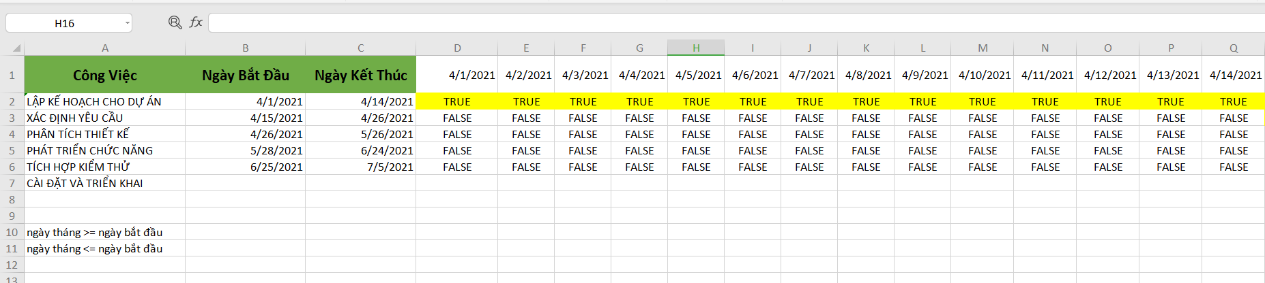

*Hình 3.4. Biểu đồ đường Găng*

## **3.5. Biểu đồ Gantt tổng quát**

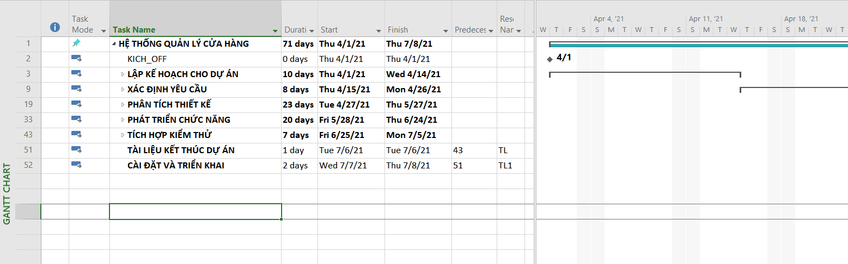

*Hình 3.5. Biểu đồ Gantt tổng quát*

## **3.6. Biểu đồ Gantt chi tiết**

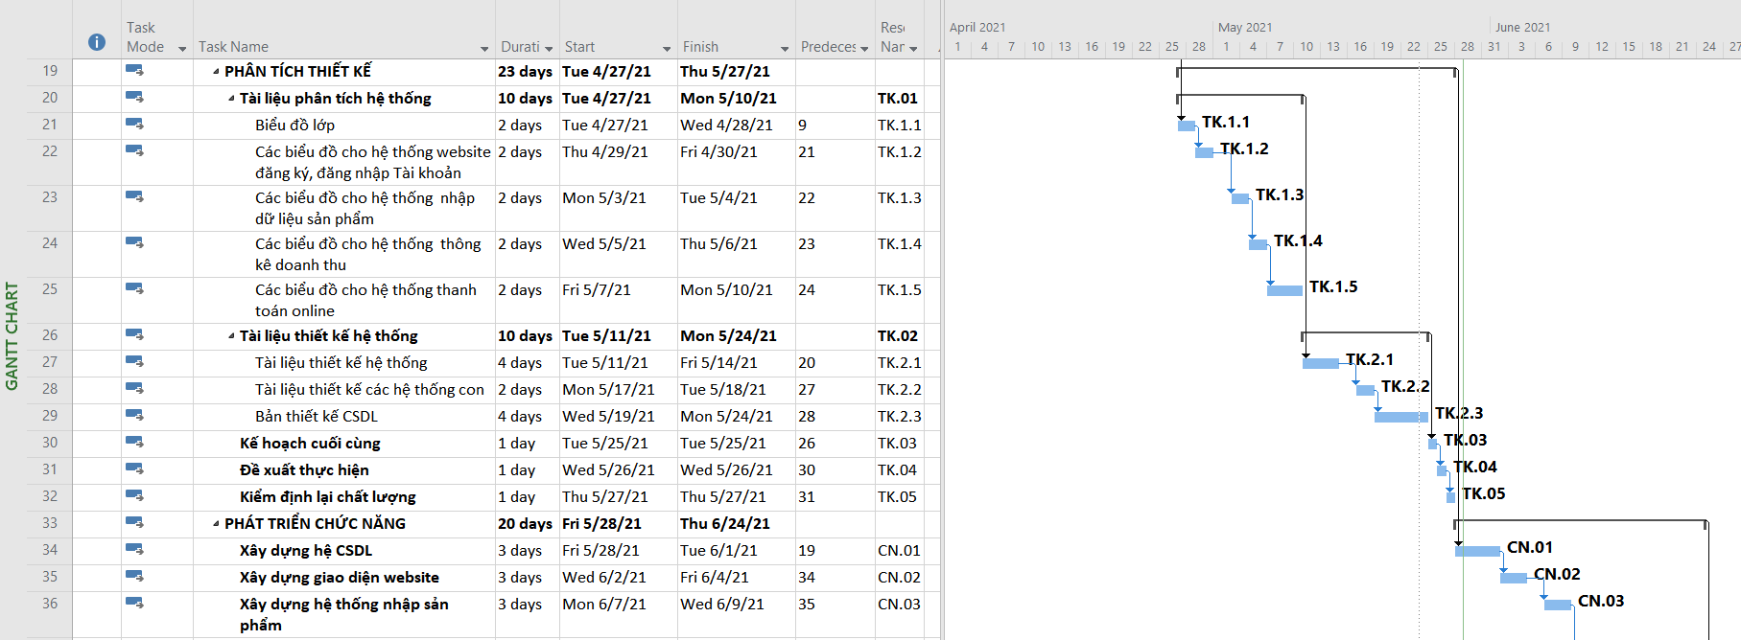

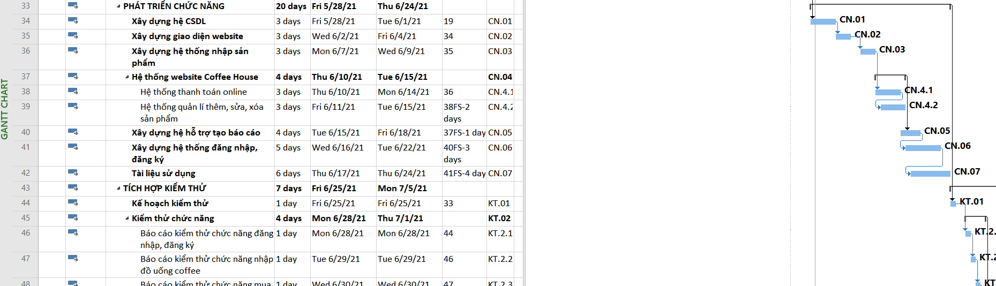

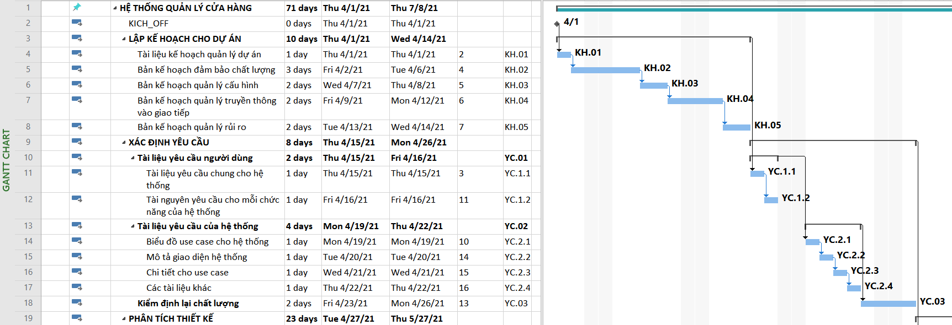

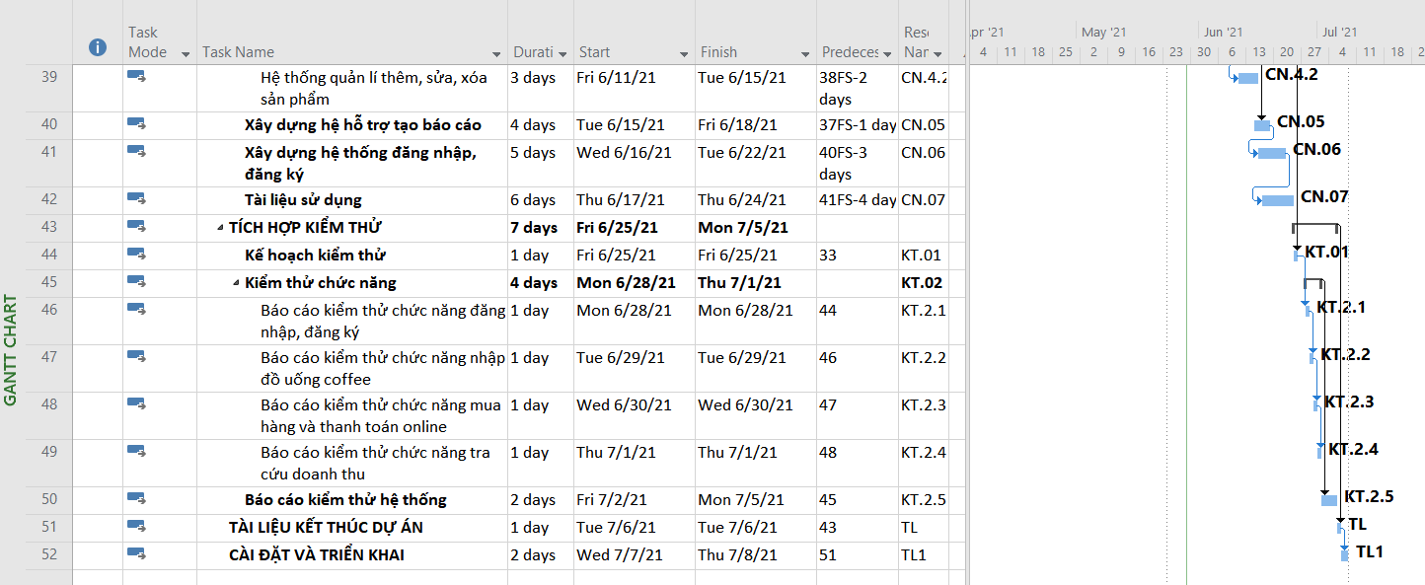

*Hình 3.6. Biểu đồ Gantt chi tiết*

# **CHƯƠNG 4: QUẢN LÝ CHI PHÍ DỰ ÁN**

## **4.1. Chi phí cần thiết cho nhân công**

* Đơn vị tính lương là VND, đơn vị tính theo giờ, và ngày làm việc 8h.
* Mức lương cao hay thấp phụ thuộc vào công việc và trách nhiệm của mỗi thành viên trong đội dự án.
* Thang lương cao nhất là Level 5

|  |  |  |  |  |
| --- | --- | --- | --- | --- |
| **STT** | **Họ tên** | **Vị trí** | **Trình độ** | **Lương/Tháng**  **(VND)** |
| **1** | Phạm Trung Hoan | Giám đốc dự án  Lập trình viên  Người quản trị CSDL | Cao | 3.000.000 |
| **2** | Lê Hoài Nam | Lập trình viên (Trưởng nhóm)  Kỹ sư đảm bảo chất lượng | Khá | 1.000.000 |
| **3** | Nguyễn Nhã Khánh Nam | Lập trình viên  Kỹ sư phân tích thiết kế  Nhà phân tích nghiệp vụ kinh doanh | Khá | 1.000.000 |

**Bảng 4.1.1. Chi phí cần thiết cho nhân công**

|  |  |  |  |  |
| --- | --- | --- | --- | --- |
| **STT** | **Công việc** | **Người thực hiện** | **Ngày công** | **Chi phí (triệu VND)** |
| 1. | **Lập kế hoạch cho dự án** | **LE,ME1** | **10** | 5.5 |

|  |  |  |  |  |  |  |
| --- | --- | --- | --- | --- | --- | --- |
| **STT** | **Công việc** | | | **Người thực hiện** | **Ngày công** | **Chi phí (triệu VND)** |
|  |  | Tài liệu quản lý dự án | |  | 1 | 0.55 |
| Bản kế hoạch đảm bảo chất lượng | |  | 3 | 1.65 |
| Bản kế hoạch quản lý cấu hình | |  | 2 | 1.1 |
| Bản kế hoạch quản lý truyển thông và giao tiếp | |  | 2 | 1.1 |
| Bản kế hoạch quản lý rủi ro | |  | 2 | 1.1 |
| 2. | **Xác định yêu cầu** | | | **LE,ME2,ME3** | **8** | **6.4** |
|  | **Tài liệu yêu cầu người dùng** | |  | **2** | **1.6** |
|  | Tài liệu yêu cầu chung cho hệ thống |  | 1 | 0.8 |
| Tài liệu yêu cầu cho mỗi chức năng |  | 1 | 0.8 |
| **Tài liệu yêu cầu hệ thống** | |  | **4** | **3.2** |
|  | Biểu đồ usecase cho hệ thống |  | 1 | 0.8 |
| Mô tả giao diện hệ thống |  | 1 | 0.8 |
| Chi tiết cho usecase |  | 1 | 0.8 |
| Các tài liệu khác |  | 1 | 0.8 |
| Kiểm định lại chất lượng | |  | 2 | 1.6 |
| 3. | **Phân tích thiết kế** | | | **LE, ME3** | **23** | **12.65** |
|  | **Tài liệu phân tích hệ thống** | |  | **10** | **5.5** |
|  | Biểu đồ lớp |  | 2 | 1.1 |
| Các biểu đồ cho hệ thống quản lý thư viện điện tử |  | 2 | 1.1 |
| Các biểu đồ cho hệ thống nhập tài liệu |  | 2 | 1.1 |

|  |  |  |  |  |  |  |
| --- | --- | --- | --- | --- | --- | --- |
| **STT** | **Công việc** | | | **Người thực hiện** | **Ngày công** | **Chi phí (triệu VND)** |
|  |  |  | Các biểu đồ cho hệ thống đăng nhập |  | 2 | 1.1 |
| Các biểu đồ cho hệ thống tạo báo cáo |  | 2 | 1.1 |
| **Tài liệu thiết kế hệ thống** | |  | **10** | **5.5** |
|  | Tài liệu thiết kế hệ thống |  | 4 | 2.2 |
| Tài liệu Thiết kế các hệ thống con |  | 2 | 1.1 |
| Bản thiết kế CSDL |  | 4 | 2.2 |
| Kế hoạch cuối cùng | |  | 1 | 0.55 |
| Đề xuất thực hiện | |  | 1 | 0.55 |
| Kiểm định lại chất lượng | |  | 1 | 0.55 |
| 4. | **Hiện thực các chức năng** | | | **LE,ME1,2** | **20** | **16** |
|  | Xây dựng hệ CSDL | |  | 3 | 2.4 |
| Xây dựng giao diện | |  | 3 | 2.4 |
| Xây dựng hệ thống nhập sản phẩm | |  | 2 | 1.6 |
| Hệ thống quản lý The CoffeHouse | |  | **3** | **2.4** |
|  | Hệ thống mua hang/Thanh Toán |  | 2 | 1.6 |
| Hệ thống quản lý |  | 1 | 0.8 |
| Xây dựng hệ hỗ trợ tạo báo cáo | |  | 2 | 1.6 |
| Xây dựng hệ thống đăng nhập | |  | 2 | 1.6 |
| Tài liệu sử dụng | |  | 4 | 3.2 |
| 5. | **Tích hợp & kiểm thử** | | | **ME1** | **7** | **1.75** |
|  | Kế hoạch kiểm thử | |  | 1 | 0.25 |
| **Kiểm thử chức năng** | |  | **4** | **1** |
| **STT** | **Công việc** | | | **Người thực hiện** | **Ngày công** | **Chi phí (triệu VND)** |
|  |  |  | Báo cáo kiểm thử chức năng đăng nhập |  | 1 | 0.25 |
| Báo cáo kiểm thử chức năng nhập tài liệu |  | 1 | 0.25 |
| Báo cáo kiểm thử chức năng mua hàng |  | 1 | 0.25 |
| Báo cáo kiểm thử chức năng tạo báo cáo |  | 1 | 0.25 |
| Báo cáo kiểm thử hệ thống | |  | 2 | 0.5 |
| 6. | **Tài liệu kết thúc dự án** | | | **LE,ME1** | **1** | **0.55** |
| 7. | **Cài đặt và triển khai** | | | **ME2,ME3** | **2** | **1,2** |
| 8. | **TỔNG CHI PHÍ=44.050.000VND** | | | |  |  |

**Bảng 4.1.2. Chi phí cho nhân công**

## **4.2. Bảng ước tính chi phí cho hoạt động**

|  |  |  |  |  |  |  |  |  |  |
| --- | --- | --- | --- | --- | --- | --- | --- | --- | --- |
| **STT** | **Công**  **việc** | **Thời gian thưc hiện** | | **Chi phí nhân công**  **(triệu)** | **Chi phí**  **văn phòng**  **(triệu)** | **Chí phí trang thiết bị (triệu)** | **Chi phí**  **năng lượng**  **(triệu)** | **Chi phí khác**  **(triệu)** | **Tổng**  **(triệu)** |
| **Bắt đầu** | **Kết thúc** |
| 1 | Lập kế hoạch  cho dự  án | 1/11/11 | 14/11/11 | 5.5 | 0.9 | 0.6 | 0.6 | 0.4 | 6.5 |
| 2 | Xác định yêu cầu | 15/11/11 | 24/11/11 | 6.4 | 2 | 1.5 | 1.3 | 1.2 | 13 |
| 3 | Phân tích thiết kế | 25/11/11 | 27/12/11 | 12.65 | 4 | 1.2 | 2 | 1.3 | 16.5 |
| 4 | Hiện thực hóa | 03/01/12 | 30/01/12 | 15 | 4.5 | 1 | 1.5 | 0.5 | 15.5 |
|  | chức năng |  |  |  |  |  |  |  |  |
| 5 | Tích  hợp và kiểm thử | 31/01/12 | 8/02/12 | 1.75 | 4 | 2 | 1.6 | 1.4 | 16 |
| 6 | Tài liệu kết thúc dự án | 9/02/12 | 9/02/12 | 0.55 | 0.4 | 0.3 | 0.3 | 0 | 2 |
| 7 | Cài đặt và triển khai | 10/02/12 | 13/02/12 | 1.2 | 0.1 | 0.1 | 0.5 | 0.3 | 3 |
| 8 | **Tổng chi phí=78.550.000VND** | | | | | |  |  |  |

**Bảng 4.2. Chi phí cần thiết**

# **CHƯƠNG 5. QUẢN LÝ CHẤT LƯỢNG**

## **5.1. Khái quát về quản lý chất lượng**

Mục đích của quản lý chất lượng:

* Xác định chất lượng sản phẩm thỏa mãn được khách hành không
* Giám sát đánh giá , kịp thời phát hiện sai sót từ đó có kế hoạch khắc phục

Phạm vi thực hiện:

* Được tiến hành ở từng giai đoạn của dự án
* Các bên tham gia trong quản lý chất lượng
* Phải đặt vấn đề đảm bảo chất lượng lên hàng đầu
* Hiểu rõ các tiểu chuẩn chất lượng được sử dụng
* Xây dựng xác định các hoạt đông tài liệu cần thiết hỗ trợ việc quản lý chất lượng dự án.

|  |  |  |  |
| --- | --- | --- | --- |
| **STT** | **Họ tên** | **Vị trí** | **Nhiệm vụ** |
| **1** | Phạm Trung Hoan | Kỹ sư quản lý  chất lượng | - Lập kế hoạch quản lý chất lượng  - Đề ra chất lượng để nâng cao chất lượng  - Tạo các báo cáo chất lượng trong từng thời điểm |
| **2** | Lê Hoài Nam | Giám đốc dự án | - Giám sát quá trình quản lý chất lượng  - Hỗ trợ việc quản lý chất lượng |
| **3** | Khách hàng |  | - Đánh giá góp về chất lương dự án |

**Bảng 5.1 – Nhiệm vụ cho quản lý chất lượng**

## **5.2. Lập kế hoạch chất lượng**

### **5.2.1. Các metric chất lương trong dự án**

Trong dự án này có thể sử dụng các metric sau:

* **Tính khả dụng của giao diện**

Giao diện hệ thống phải dễ sử dụng cho những người sử dụng hệ thống và vẫn phải đảm bảo cung cấp đủ thông tin cần thiết với người sử dụng.

* **Tính toàn vẹn của dữ liệu**

Đảm bảo dữ liệu không bị mất mát hay thay đổi trong quá trình truyền tải. Việc này rất quan trong, vì đây là hệ thống trâng web lớn các thông tin cần chính xác.

* **Tính ổn định của ứng dụng**

Khả năng tránh những tác động không mong muốn khi chỉnh sửa phần mềm

* **Tính phù hợp**

Phần mềm phải cung cấp các chức năng thích hợp cụ thể ở dự án này là: mua hàng, thanh toán đơn hàng, quản lý vận chuyển đơn hàng, báo cáo.

* **Tính an toàn**

Phần mềm phải có khả năng bảo vệ thông tin dữ liệu quan trong của hệ thống thư viện, không cho phép chỉnh sửa, truy cập nếu không được phép.

* **Tính đáp ứng thời gian**

Đảm bảo hệ thống có thể đưa ra một trả lời, một thời gian xử lý và một tốc độ thông lượng hợp lý khi nó thực hiện công việc của mình, dưới một điều kiện làm việc xác định.

### **5.2.2. Các loại kiểm thử sử dụng**

* Kiểm thử chức năng định kỳ nhằm đảm bảo chức năng tuân thủ đúng quy định
* Kiểm tra tính toàn vẹn dữ liệu trên một tập dữ liệu mẫu
* Thiết lập lịch trình kiểm định/kiểm thử dựa trên các phụ thuộc và đặc điểm kĩ thuật của dự án; Điều hòa báo cáo hiệu quả hoạt động và những kết quả kiểm định thực tế với các tiêu chuẩn chất lượng và các mục tiêu hiệu quả hoạt động.

## **5.3. Kế hoạch giám sát chất lượng**

|  |  |  |
| --- | --- | --- |
| **Thời gian đánh giá** | **Các công việc đã hoàn**  **thành** | **Nội dung đánh giá** |
| **8/5/2021** | Hoàn thành toàn bộ tài liệu lập kế hoạch cho dự án | Đánh giá chất lượng các bản kế hoạch:   * Tính khả thi * Tính chính xác   Thời gian thực hiện |
| **10/5/2021** | Hoàn thành pha thu thập yêu cầu: gặp gỡ khách hàng lấy yêu cầu về hệ thống viết tài liệu  - Tài liệu yêu cầu người | * Đánh giá tài liệu xác định yêu cầu hệ thống - Thực hiện có đúng kế hoạch không? * Tài liệu viết chính xác, đầy đủ không? * Đã xác định đúng, đầy đủ các yêu cầu của |

|  |  |  |
| --- | --- | --- |
|  | dung về hệ thống  - Tài liệu yêu cầu hệ thống dưới dạng nghiệp vụ | khách hàng hay chưa?  - Mô tả yêu cầu của khách hàng dưới dạng tài liệu nghiệp vụ có đảm bảo tính chính xác, người phân tích thiết kế có thể hiểu được |
| **27/7/2021** | Kết thúc giai đoạn phân tích thiết kế  Hoàn thành tài liệu phân tích thiết kế hệ thống   * Biểu đồ lớp và các biểu đồ cho các use case * Lựa chọn công nghệ * Thiết kế cài đặt * Xây dụng cơ sở dữ liệu | Đánh giá sau pha phân tích thiết kế   * Thực hiện có đúng ké hoạch không? * Các biểu đồ đã hợp lý và phù hợp với hệ thống không? * Thiết kế cài đặt có phù hợp với yêu cầu chức năng không? * Cơ sở dữ liệu có phù hợp với yêu cầu hệ thống không? * Bản đề xuất thực hiện có tính khả thi và được khách hàng chấp nhận hay không? |
| **30/08/2021** | Hoàn thành tất cả các chức năng của hệ thống   * Xây dựng xong hệ cơ sở dữ liệu * Code xong các chức năng của hệ thống | Đánh giá sau pha thực hiện   * Thực hiện có đúng kế hoạch không? - Có đầy đủ chức năng của hệ thống không? * Các kí hiệu có đúng như tài liệu quản lý cấu hình hay không? * Tài liệu sử dụng có dễ đọc và dễ hiểu không? * Code có đúng với thiết kế không? * Có dễ đọc hiểu, ngắn gọn và có tính sử dụng lại hay không? * Có đầy đủ các comment trong quá trình code hay không? |
| **08/08/2022** | Kiểm thử các chức năng và tiến hành tích hợp hệ thống, kiểm thử lại hệ thống  Viết các tài liệu liên quan | Đánh giá sau pha tích hợp và kiểm thử   * Thực hiện có đúng kế hoạch hay không * Đã kiểm thử tất cả các chức năng của hệ thống chưa? * Các chức năng có đạt chất lượng không? * Quá trình xử lý dữ liệu có xảy ra tổn thất hay tranh chấp dữ liệu hay không? * Đã kiểm thử tất cả các mặt của hệ thống: |
|  |  | tính hiệu quả, tính tương thích, tính khả dụng…?  - Các báo cáo kiểm thử có đầy đủ không? |

**Bảng 5.3 – Kế hoạch giám sát chất lượng**

## **5.4. Kế hoạch đảm bảo chất lượng sản phẩm kế hoạch bàn giao**

|  |  |  |  |  |
| --- | --- | --- | --- | --- |
| **STT** | **Sản phẩm**  **bàn giao** | **Thước đo chất lượng** | **Các hoạt động** | **Tấn suất thực hiện** |
| 1 | Tài liệu lập kế  hoạch | Bàn giao 100% các bản kế hoạch vào đúng thời gian |  | 1lần/tuần |
| Xác định đúng 100% phạm vi của dự án | Trao đổi với khách hàng |  |
| Mỗi thành viên đều được phân công việc rõ ràng | Đội dự án tổ chức họp bàn |  |
| 2 | Hệ thống quản lý  Sản phẩm | Bàn giao hệ thống cho khách hàng vào đúng ngày theo yêu cầu |  | Thường xuyên sau  khi tích hợp hệ thống |
| Tương thích với hệ điều hành Windows server 2003, Windows XP,  Windows Vista, Windows  7 | Kiểm thử tính tương thích | Thường xuyên xem lại trong quá trình phân tích thiết kế |
| Thực hiện đầy đủ 100%  các chưc năng yêu cầu | Xem tài liệu thu thập yêu cầu từ phía khách hàng | Thường xuyên trao đổi với khách hàng về ngiệp vụ thư viện |
| Hỗ trợ 90% các hoạt động nghiệp vụ của The CoffeHouse | Gặp gỡ trao đổi với khách hàng | Thường xuyên đến thư viện vào giai đoạn đầu |
| Tìm hiểu thực tế của tài liệu |  |
| Xem xét hoạt động của hệ thống cũ, cái mà khách hàng muốn thay thế | Thường xuyên sau  tích hợp |

|  |  |  |  |  |  |  |
| --- | --- | --- | --- | --- | --- | --- |
|  |  | Hoạt động được trên máy có cấu hình tối thiểu: Pentium 4 1.8GHz, Ram 2  GB | Kiểm năng | thử | hiệu | Thường xuyên sau  tích hợp |
| Không xảy ra xung đột với các phần mềm an ninh phổ biến | Kiểm thử tương thích | | tính |  |
|  | Phân quyền truy cập hệ thống | Kiểm thử chức năng đăng nhập | | |  |
| 3 | Hệ thống quản lý | Lưu trữ hóa đơn vào CSDL trong vòng 3s | Kiểm thử | | | Kiểm tra thường xuyên trong pha thiết kế và hiện thực hóa chức năng |
| 90% mẫu hóa đơn theo yêu cầu của khách hàng | Xem lại tài liệu pha thu thập yêu cầu | | | Thường xuyên trong pha hiện thực hóa chức năng |
| Đúng 90% so với bản thiết kế, trong 10% sai khác nêu rõ lý do | So sánh sản phẩm với bản thiết kế | | |  |
| Có xử lý đa luồng trong trường hợp nhân viên nhập tài liệu và nhân viên quản lý cùng truy cập vào một  tài liệu | Kiểm thử hệ thống | | | Tiến hành nhiều lần để đảm bảo hệ thống ổn định |
| 4 | Hệ thống  Lưu trữ đơn hàng | Lưu trữ đơn hàng vào CSDL trong vòng 5s | Kiểm thử chức năng lưu trữ | | | Thường xuyên trong pha hiện thực hệ thống |
| Đúng 95% so với bản thiết kế, 5% sai khác nêu rõ lý do | Xem lại bản thiết kế | | |  |
| 5 | Hệ thống nhập đơn hàng | Kiểm tra thông tin hợp lệ sản phẩm trong vòng 3s | Kiểm thử chức năng nhập tài liệu | | | Tiến hành nhiểu lần để đảm bảo kết quả như mong muốn |
| Lưu thông tin tài liệu vào | Kiểm thử chức | | | Thường xuyên trong pha hiện thực hệ |
|  |  | cơ sở dư liệu trong vòng 3s | năng nhập tài liệu | | | thống |
| 6 | Hệ thống hỗ trợ tạo báo cáo | Hỗ trợ 100% nhân viên quản lý tạo báo cáo | Xem định dạng báo cáo | | |  |
| Xem lại tài liệu phân tích thiết kế | | | Thường xuyên làm việc với nhân viên nghiệp vụ của thư viện trong pha thu thập yêu cầu |
| Tính toán chính xác các con số của thư viện theo các công thức nghiệp vụ thư viện. | Tìm hiểu về nghiệp vụ kinh doanh tài  liệu | | | Theo từng tháng |
| Gặp gỡ nhân viên quản lý để lấy  thêm thông tin | | | 3 tuần 1 lần để có đủ thông tin cần thiết |
| 7 | Hệ cơ sở  dữ liệu | Đảm bảo lưu trữ thông tin của > 50000 sản phẩm |  | | | Thử nhiều lần để đảm bảo việc lưu trữ ổn định và đủ lớn |
| 8 | Các tài liệu sử dụng hệ  thống | Mọi nhân viên của thư viện đều có thể sử dụng hệ  thống sau khi đọc tà liệu |  | | |  |

**Bảng 5.4. Kế hoạch đảm bảo chất lượng sản phẩm**

# **CHƯƠNG 6. KẾ HOẠCH QUẢN LÝ NHÂN SỰ**

## **6.1. Các vị trí trong quản lý dự án**

|  |  |  |  |  |  |
| --- | --- | --- | --- | --- | --- |
| **Vị trí** | **Trách nhiệm** | **Kỹ năng yêu cầu** | **Số lượng** | **Thời gian bắt đầu làm việc** | **Khoảng thời gian làm việc** |
| **Giám đốc**  **dự án** | Lãnh đạo toàn  đội dự án | Quản lý dự án, kinh nghiệm ở vị trí tương đương, có tố chất lãnh đạo | 1 | 20/05/2021 | 3 tháng |
| **Kỹ sư đảm bảo chất lượng** | Đảm chất lượng của dự án, các module dự án | Kiểm thử, kinh nghiệm ở vị trí tương đương | 1 | 12/06/2021 | 2 tháng |
| **Người phân tích nghiệp vụ** | Thu thập và Phân tích yêu cầu nghiệp vụ của hệ thống | Tìm kiếm, ngoại ngữ, phân tích | 2 | 12/06/2021 | 1 tháng |
| **Lập trình viên** | Xây dựng website | Lập trình, cơ sở dữ liệu | 2 | 12/06/2021 | ~2 tháng |
| **Người thiết kế**  **giải pháp** | Đưa ra các giải pháp để xây dựng phần mềm đáp ứng yêu cầu | Kinh nghiệm ở vị trí tương đương | 1 | 12/06/2021 | 1 tháng |
| **Người thiết kế**  **giao diện** | Thiết kế giao diện cho website | Thiết kế web. photoshop | 2 | 12/06/2021 | ~15 ngày |

**Bảng 6.1: Các vị trí trong dự án**

## **6.2. Sắp xếp nhân sự**

### **6.2.1. Danh sách các cá nhân tham gia dự án**

|  |  |  |  |  |
| --- | --- | --- | --- | --- |
| **STT** | **Họ tên** | **Giới tính** | **Vị trí** | **Thư điện tử** |
| **1** | **Phạm Trung Hoan** | Nam | Trưởng đội dự án | phamtrunghoan@gmailcom |
| **2** | **Lê Hoài Nam** | Nam | Lập trình viên Front-End | lehoainam@gmail.com |
| **4** | **Nguyễn Nhã Khánh Nam** | Nam | Lập trình viên Back end | nguyennam@gmail.com |

**Bảng 6.2.1: Danh sách các cá nhân tham gia dự án**

### **6.2.2. Ma trận kỹ năng**

|  |  |  |  |  |  |  |  |
| --- | --- | --- | --- | --- | --- | --- | --- |
|  | PM | HTML CSS | JS | SQL | JAVA | BA TESTER | PYTHON |
| Phạm Trung Hoan | X | X | X | X | X | X | X |
| Lê Hoài Nam |  | X | X | X | X | X | X |
| Nguyễn Nhã Khánh Nam |  | X | X | X | X | X |  |

**Bảng 6.2.2: Ma trận kỹ năng**

### **6.2.3. Vị trí các cá nhân trong dự án**

|  |  |  |  |
| --- | --- | --- | --- |
| **Tên vị trí** | | **Số lượng / vị trí** | **Gán trách nhiệm** |
| **Nhóm phân tích nghiệp vụ** | | **Tổng số: 3** |  |
| **1.1.** | Trưởng nhóm phân tích nghiệp vụ | 1 | Phạm Trung Hoan |
| **1.2.** | Thành viên nhóm | 2 | Lê Hoài Nam |
| Nguyễn Nhã Khánh Nam |
|
| **2. Nhóm thiết kế** | | **Tổng số: 3** |  |
| **2.1.** | Trưởng nhóm thiết kế | 1 | Lê Hoài Nam |
| **2.2.** | Người thiết kế giải pháp | 1 | Phạm Trung Hoan |
| **2.3.** | Người thiết kế giao diện | 1 | Phạm Trung Hoan |
| **2.4.** | Người thiết kế CSDL | 1 | Nguyễn Nhã Khánh Nam |
| **3. Nhóm lập trình** | | **Tổng số: 2** |  |
| **3.1.** | Trưởng nhóm | 1 | Phạm Trung Hoan |
| **3.2.** | Lập trình viên | 1 | Lê Hoài Nam, Nguyễn Nhã Khánh Nam |
| **4. Nhóm triển khai** | | **Tổng số: 2** | Lê Hoài Nam |
| Phạm Trung Hoan |

**(Bảng 6.2.3: Vị trí các cá nhân trong dự án)**

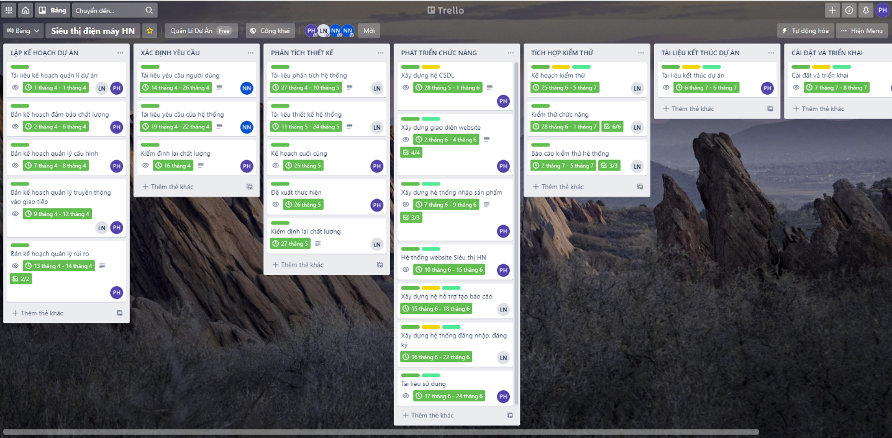

Hình 6.2.3a. Phân công công việc trong dự án cho thành viên trên Trello

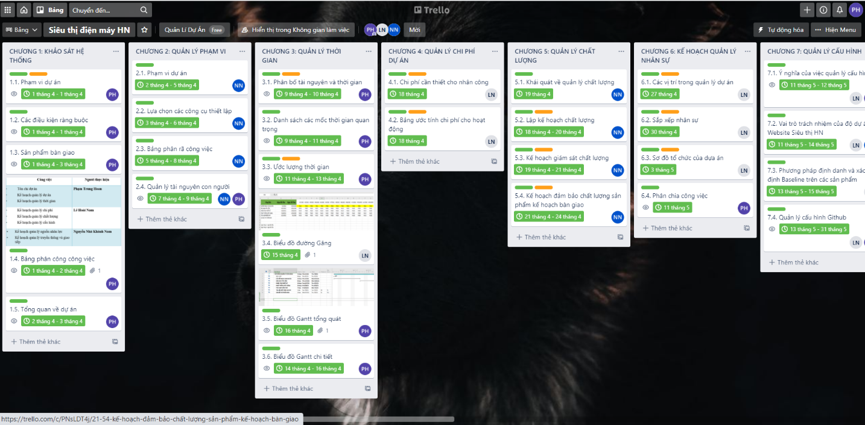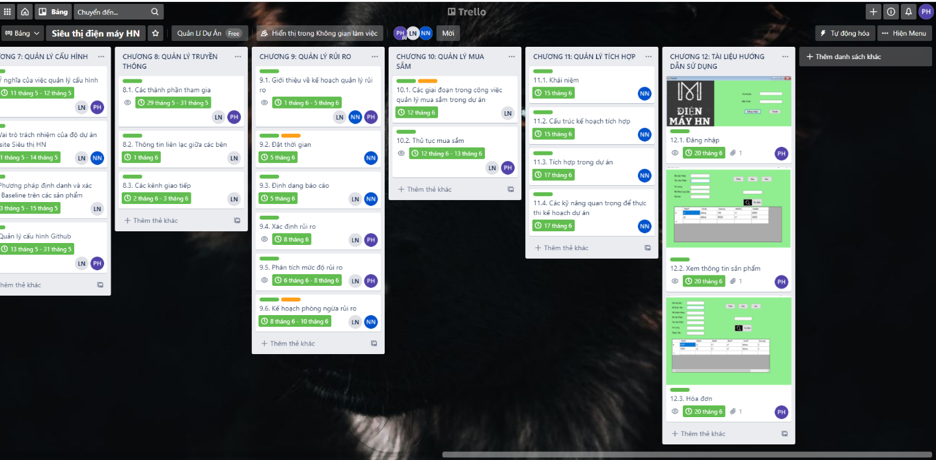

Hình 6.2.3b. Phân công công việc viết báo cáo trên trello

## **6.3. Sơ đồ tổ chức của dự án**

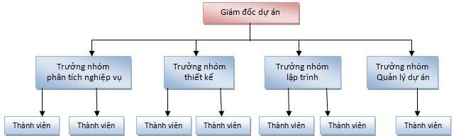

**(Hình 6.3: Sơ đồ tổ chức dự án)**

Giám đốc dự án sẽ quản lý các trưởng nhóm, nhóm trưởng sẽ quản lý trực tiếp nhóm của mình.

## **6.4. Phân chia công việc**

#### **6.4.1. Phân chia giữa các nhóm**

|  |  |  |  |  |  |  |
| --- | --- | --- | --- | --- | --- | --- |
| ***WBS*** | ***Mô tả*** | Nhóm phân tích nghiệp vụ | Nhóm thiết kế | Nhóm phát triển | Nhóm triển khai | Khách Hàng |
| **1.0** | Lập kế hoạch dự án dự án | A |  | C |  |  |
| **2.0** | Thu thập yêu cầu | L |  |  |  | C |
| **3.0** | Phân tích | L |  |  |  | C |
| **4.0** | Thiết kế | C | L |  |  | R |
| **5.0** | Xây dựng và phát triển phần mềm |  | S | L |  |  |
| **6.0** | Kiểm thử |  | C | S |  | C |
| **7.0** | Triển khai |  |  | C | L |  |

**Bảng 6.4.1. Phân chia giữa các nhóm**

**Chú thích:**

* **A (Approval):** Thông qua, phê chuẩn
* **L (Leader):** Nhóm trưởng
* **S (Secondary):** Chịu trách nhiệm thay nhóm trưởng nếu nhóm trưởng vắng mặt
* **C (Contributor):** Cộng tác viên
* **R (Reviewer):** Người kiểm tra lại

#### **6.4.2. Phân chia chi tiết**

|  |  |  |  |  |  |  |
| --- | --- | --- | --- | --- | --- | --- |
|  |  |  | | Lê Hoài Nam | Phạm trung Hoan | Nguyễn Nhã Khánh Nam |
| **1** |  |  | **Lập kế hoạch QL dự án** | L | C | A |
| **2** |  |  | **Thu thập yêu cầu** |  |  |  |
|  | 2.1 |  | Quan sát hoạt động nghiệp vụ quản lý | L |  |  |
| 2.2 |  | Điều tra nhu cầu của từng đối tượng sẽ sử dụng phần mềm |  | S |  |

|  |  |  |  |  |  |  |
| --- | --- | --- | --- | --- | --- | --- |
|  | 2.3 |  | Tìm hiểu các quy định lưu trữ, bản quyền sách |  |  |  |
| 2.4 |  | Tham khảo ý kiến của các nhà kinh doanh |  |  |  |
| **3** |  |  | **Phân tích** |  |  |  |
|  | 3.1 |  | Đánh giá hệ thống hiện tại | S |  | R |
| 3.2 |  | Xác định chức năng của hệ thống mới | S |  | R |
| 3.3 |  | Xác định các ràng buộc | S |  | R |
| 3.4 |  | Phác thảo giao diện người dùng |  |  | R |
| 3.5 |  | Lập tài liệu đặc tả yêu cầu |  |  | R |
| 3.6 |  | Thẩm định tài liệu đặc tả | L |  | A |
| **4** |  |  | **Thiết kế** |  |  |  |
|  | 4.1 |  | Thiết kế logic |  |  |  |
|  | 4.1.1 | Thiết kế kiến trúc |  | L | S |
|  | 4.1.2 | Đặc tả hệ con / thành phần |  | L | S |
|  | 4.1.3 | Thiết kế giao diện thành phần |  | L | S |
|  | 4.1.4 | Thiết kế cấu trúc dữ liệu |  | C | C |
|  | 4.1.5 | Thiết kế giao diện người dùng |  | C | C |
|  | 4.1.6 | Thiết kế chi tiết |  | L | S |
|  | 4.1.7 | Thiết kế thủ tục/ thuật toán |  | L | S |
| 4.2 |  | Thiết kế vật lý |  | L | S |
| 4.3 |  | Lập tài liệu thiết kế |  |  | R |
| 4.4 |  | Thẩm định tài liệu thiết kế | S |  | A |
| **5** |  |  | **Xây dựng phần mềm** |  |  |  |

|  |  |  |  |  |  |  |
| --- | --- | --- | --- | --- | --- | --- |
|  | 5.1 |  | Xây dựng CSDL |  | R | R |
| 5.2 |  | Xây dựng giao diện người dùng |  | R | R |
| 5.3 |  | Xây dựng các phân hệ |  |  |  |
|  | 5.3.1 | Xây dựng phân hệ quản lý hồ sơ khách hàng |  | L |  |
|  | 5.3.2 | Xây dựng phân hệ thiết lập và quản lý hồ sơ khách hàng |  | R |  |
|  | 5.3.3 | Xây dựng phân hệ quản lý thư viện điện tử |  | L |  |
|  | 5.3.4 | Xây dựng phân hệ quản lý đăng ký tài khoản |  |  | L |
| 5.4 |  | Lập tài liệu báo cáo | S |  | A |
| **6** |  |  | **Kiểm thử và tích hợp** |  |  |  |
|  | 6.1 |  | Thực hiện kiểm thử tích hợp | S | C | C |
| 6.2 |  | Thực hiện kiểm thử hệ thống |  |  |  |
|  | 6.3.1 | Thực hiện kiểm thử hiệu năng | S | C | C |
| 6.3.2 | Thực hiện kiểm thử khả năng chịu tải | S | C | C |
| 6.3.3 | Thực hiện kiểm thử chức năng | S | C | C |
| 6.3.4 | Thực hiện kiểm thử khả năng bảo mật | S | C | C |
| 6.3.5 | Thực hiện kiểm thử khả năng phục hồi sau lỗi | S | C | C |
| 6.3 |  | Kiểm thử chấp nhận |  |  |  |
| 6.4 |  | Lập tài liệu | S |  | A |
| **7** |  |  | **Triển khai** |  |  |  |
|  | 7.1 |  | Cài đặt phần mềm | L | C | A |
|  | 7.2 |  | Tạo tài liệu người dùng |  | R |  |
| 7.3 |  | Đào tạo người sử dụng | A |  | R |

**(Bảng 6.4.2: Phân chia chi tiết)**

**Chú thích:**

* **A (Approval):** Thông qua, phê chuẩn
* **L (Leader):** Nhóm trưởng
* **S (Secondary):** Chịu trách nhiệm thay nhóm trưởng nếu nhóm trưởng vắng mặt
* **C (Contributor):** Cộng tác viên
* **R (Reviewer):** Người kiểm tra lại

# **CHƯƠNG 7. QUẢN LÝ CẤU HÌNH**

## **7.1. Ý nghĩa của việc quản lý cấu hình**

Việc lập kế hoạch quản lý cấu hình đóng vai trò khá quan trọng nhằm đảm bảo cho hệ thống được cập nhật và thực hiện một cách chính xác khoa học.

Các thành viên ở xa nhau có thể liên hệ với nhau qua internet (Zalo,Skype hay Discord,...) nhằm thực hiện các mục đích:

* Tránh để xảy ra mất mát dữ liệu, gia tăng tính chuyên nghiệp trong quá trình làm việc
* Quản lý được hệ thống tài nguyên.
* Đảm bảo rằng không có một đặc tả yêu cầu – bản thiết kế - code thay đổi trái phép nào được tạo ra
* Không có một mẫu cấu hình nào được thay đổi bởi hơn một người tại một thời điểm bất kỳ.
* Chắc chắn tất cả những thay đổi nào trên một mẫu cấu hình được ước lượng, hiểu và quản lý bởi trưởng nhóm và qua sự đồng thuận của mọi người
* Ghi nhận lại trạng thái một sản phẩm tại một thời điểm nhất định.

## **7.2. Vai trò trách nhiệm của đội dự án Website Siêu Thị HN**

Thành viên đội quản lý dự án gồm:

* Lê Hoài Nam
* Nguyễn Nhã Khánh Nam
* Phạm Trung Hoan

|  |  |  |  |
| --- | --- | --- | --- |
| **STT** | **Thành viên** | **Vị trí** | **Nhiệm vụ** |
| **1** | Lê Hoài Nam | Kỹ sư quản lý cấu hình | * Thiết lập và bảo trì kho lưu trữ của dự án * Phát triển và triển khai các quy trình thủ tục quản lý cấu hình của dự án * Thiết lập các điểm mốc   (Baseline), ghi nhận thay đổi trên các mốc   * Bảo đảm các điểm mốc không bị thay đổi khi chưa được phê chuẩn * Tổ chức và điều phối các cuộc họp của nhóm điều |
|  |  |  | khiển cấu hình |
| **2** | Nguyễn Nhã Khánh Nam, Phạm Trung Hoan | Thành viên đội quản lý dự án | * Tham gia và đóng góp ý kiến và sửa đổi cho buổi họp * Thực hiện đúng các công việc của dự án theo cấu hình và yêu cầu đã xác định |
| **3** | Phạm Trung Hoan | Giám đốc dự án | * Giám sát và đánh giá việc quản lý cấu hình * Đưa ra sự phê chuẩn và kiểm duyệt khi cần thiết |

**(Bảng 7.2: Nhiệm vụ từng thành viên)**

## **7.3. Phương pháp định danh và xác định Baseline trên các sản phẩm**

### **7.3.1. Định danh sản phẩm**

Đinh danh bao gồm việc mô tả tên, đánh số, đánh dấu đặc trưng. Trong WBS của dự án quản lý đã có đánh số cụ thể .

Ví dụ:

* 1.2 Bản kế hoạch đảm bảo chất lượng
* 1.3 Bản kế hoạch quản lý cấu hình

### **7.3.2. Kiểm soát phiên bản**

Dự án quản lý website Coffee House luôn được cập nhật để phù hợp với yêu cầu thực tế, yêu cầu bổ sung của phía khách hàng.

Dự kiến phiên bản đầu tiên sẽ thỏa mãn các yêu cầu của khách hàng, các phiên bản tiếp theo sẽ mở rộng và tiếp tục cải thiện hơn nữa về cơ sở dữ liệu, về giao diện thân thiện, gần gũi với người sử dụng, cũng như thêm các dịch vụ chức năng cần thiết khác. Song song với đó sẽ liên tục bảo trì, tiến hành vá lỗi để đảm bảo hiệu suất và tính ổn định của dự án

### **7.3.3. Quản lý các mốc**

Dự án bao gồm các mốc sau:

* 1.0.Quản lý dự án
* 2.0.Xác định yêu cầu
* 3.0.Phân tích thiết kế
* 4.0.Hiện thực chức năng
* 5.0.Tích hợp và kiểm thử
* 6.0.Cài đặt – thực thi

### **7.3.4. Các quy ước đặt tên**

1. **Các hoạt động của dự án** được đặt tên theo chức năng hoạt động, hầu hết các danh từ được sử dụng trong dự án nhằm mô tả chức năng mà nó thực hiện.
2. **Trong mã chương trình** các tên gói **(package)**, lớp **(class)**, thuộc tính **(Attribute)** được định dạng cụ thể như sau:

▪ **Gói (package)**

Chữ đầu tiên trong tên gói viết hoa phải sử dụng ký tự gạch chân để ngăn cách các từ ghép.

Các tên gói viết bằng tiếng việt không dấu

* + **Lớp (class)**

Chữ cái đầu tiên trong mỗi từ của tên lớp viết hoa. Các từ ghép ngăn cách nhau bởi dấu gạch chân.

Các tên lớp được viết bằng tiếng việt không dấu.

* + **Thuộc tính (Attribute)**

Các tên thuộc tính phải có chữ cái đầu tiên viết in hoa, giữa các từ ghép không có khoảng cách.

Các tên lớp được viết bằng tiếng việt không dấu.

1. **Định dạng tài liệu liên quan**

|  |  |  |
| --- | --- | --- |
| **STT** | **Tên tài liệu** | **Mô tả** |
| 1 | **Tài liệu quản lý cấu hinh** | Là tài liệu kiểm soát những thay đổi của hệ thống phần mềm. |
| 2 | **Tài liệu quản lý rủi ro** | Là tài liệu quản lý các rủi ro đã xảy ra, đang xảy ra, và có khả năng xảy ra trong quá trình phát triển phần mềm |
| 3 | **Tài liệu quản lý nhân sự** | Là tài liệu lưu trữ các thông tin các thành viên trong đội dự án, các vị trí trong đội dự án, cấu trúc các nhóm, phát triển nhóm và phương pháp lãnh đạo nhóm |
| 4 | **Tài liệu quản lý truyền thông vào giao tiếp** | Là tài liệu ghi nhận công việc của từng người từ đó người quản lý có thể kiểm soát được tiến độ đang diễn ra của dự án |
| 5 | **Tài liệu quản lý chất lượng** | Là tài liệu đảm bảo chất lượng của dự án, công việc kiểm thử trong dự án phần mềm |
| 6 | **Tài liệu yêu cầu khách hàng** | Là những tập tin word ghi rõ những yêu cầu cụ thể của phần mềm quản lý thư viện và những tập tin thay đổi yêu cầu có thể xảy ra. |
| 7 | **Tài liệu yêu cầu hệ thống** | Là tập tin word chứa đầy đủ những thông tin cần thiết được sử dụng cho việc thiết kế xử lý cho từng chức năng của phần mềm, nếu có thay đổi sẽ được lưu theo từng phiên bản. |

**Bảng 7.3.4 – Định dạng các tài liệu liên quan**

### **7.3.5. Quản lý thay đổi**

Khi có các thay đổi, giám đốc dự án (nhóm trưởng) sẽ thông báo với các thành viên, và thực hiện xử lý thay đổi dựa trên các tài liệu cụ thể

* Khi có yêu cầu thay đổi thì bộ phận Kỹ sư quản lý cấu hình có trách nhiệm nghiên cứu, phân tích thay đổi.Tổ chức họp nhóm phát triển xem xét thay đổi. Làm báo cáo gửi lên cho giám đốc dự án.
* Giám đốc dự án kiểm tra và phê chuẩn hoặc nếu không phê chuẩn thì cần có đánh giá để nâng cao và cải thiện hiệu suất làm việc.
* Sau khi có thông báo về thay đổi sẽ được giao cho các thành viên dự án và kỹ sư quản lý cấu hình làm.
* Thay đổi sẽ được coi là hoàn thành khi xác lập các mốc mới, đội dự án tiếp tục hoạt động theo kế hoạch mới đã được thống nhất chỉnh sửa.

**Sơ đồ biểu diễn quy trình quản lý thay đổi**

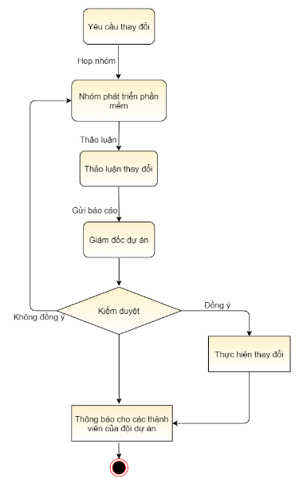

*Hình 7.3.5. Sơ đồ quản lý thay đổi*

## **7.4 Quản lý cấu hình github**

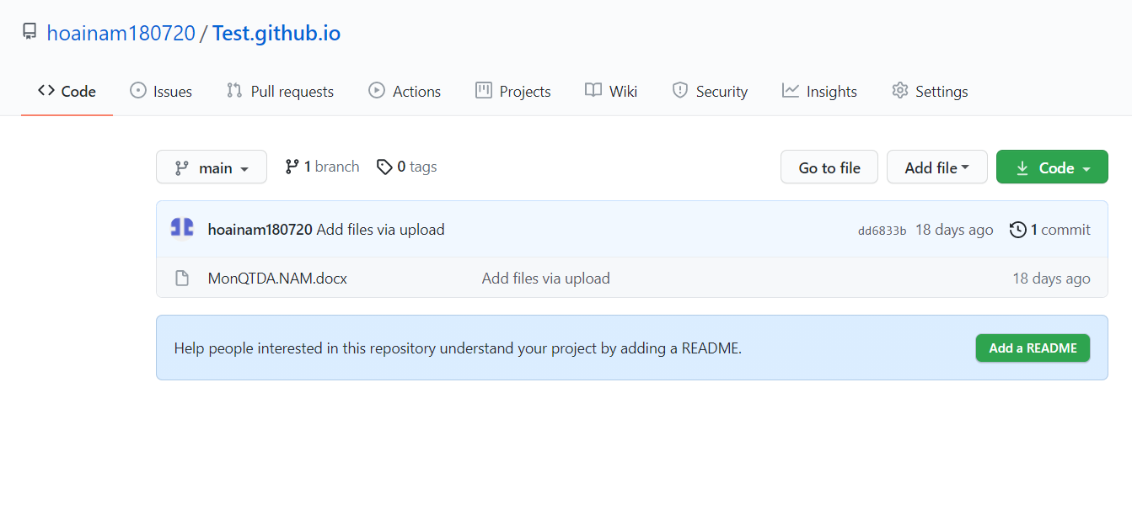

*Hình 7.4. Cấu hình Github*

# **CHƯƠNG 8. QUẢN LÝ TRUYỀN THÔNG**

## **8.1. Các thành phần tham gia**

***Bên A****: Nhóm phát triển dự án*

* Giám đốc dự án:

Phạm Trung Hoan

* Thành viên đội dự án:

Nguyễn Nhã Khánh Nam

Lê Hoài Nam

***Bên B*** *: Đại diện phía khách hàng*

1. Hình thức truyền thông giao tiếp
   * + - Giữa với các thành viên đội dự án: Gặp trực tiếp
       - Giữa khách hàng và đội dự án: Gặp trực tiếp khi cần thiết, có thể truyền thông qua thư điện tử
2. Tần suất thực hiện

• Đội dự án tiến hành họp vào cuối tuần (13h-17h thứ 5 hàng tuần) o Đánh giá lại công việc của các thành viên trong đội dự án o Khiển trách đối với thành viên đội dự án chưa làm tốt công viêc hay có sai lầm thiếu sót

o Khen ngợi các thành viên làm tốt công việc, và có sáng tạo hữu ích

* + - * Giám đốc dự án gặp gỡ khách hàng: 2 tuần 1 lần o Báo cáo tiến độ thực hiện, khó khăn khi thực hiện o Thu thập yêu cầu, phản hồi từ phía khách hàng
      * Lịch một số cuộc họp giữa các bên

|  |  |  |  |
| --- | --- | --- | --- |
| **STT** | **Công việc** | **Mục đích họp** | **Các bên tham gia** |
| **1** | Họp tiếp nhận dự án | Tiếp nhận dự án mới, đạt được thỏa thuận giữa các bên, tiến hành ký hợp đồng. | A, B |
| **2** | Họp phân công trách nhiệm | Phân công vai trò, trách nhiệm của các thành viên trong đội dự án. Đưa ra bản phác thảo chung nhất về các mốc quan | A |
|  |  | trọng của dự án. |  |
| **3** | Họp thảo luận về tài liệu quản lý dự án | Đưa ra bản tài liệu quản lý dự án thống nhất cuối cùng. | A |
| **4** | Họp thảo luận về tài liệu xác định yêu cầu | Đưa ra bản tài liệu xác định yêu cầu thống nhất của đội trước khi đề xuất với khách hang. | A |
| **5** | Họp đưa ra bản đề xuất thực hiện với khách hàng | Thống nhất được bản tài liệu xác định yêu cầu thống nhất cuối cùng giữa khách hàng và đội dự án. | A, B |
| **6** | Họp thảo luận về tài liệu phân tích thiết kế | Đưa ra bản tài liệu phân tích thiết kế thống nhất cuối cùng. | A |
| **7** | Họp đưa ra bản đề xuất thiết kế với khách hàng | Thống nhất được bản thiết kế cuối cùng giữa khách hàng và đội dự án. |  |
| **8** | Họp thảo luận về kết quả thực hiện dự án | Giải quyết được các vấn đề còn tồn tại của khâu thực hiện dự án cho đến khi các chức năng được thực hiện một cách thống nhất. | A |
| **9** | Họp thảo luận về báo cáo kiểm thử dự án | Giải quyết được các vấn đề của khâu kiểm thử dự án cho đến khi các lỗi đều được khắc phục và các chức năng được thực hiện một cách thống nhất. | A |
| **10** | Họp bàn giao sản phẩm | Bàn giao sản phẩm cho khách hàng | A,B |

**Bảng 8.1: Lịch cuộc họp giữa các bên**

## **8.2. Thông tin liên lạc giữa các bên**

|  |  |  |  |  |
| --- | --- | --- | --- | --- |
|  | **Họ tên** | **Vai trò** | **Điện thoại** | **Thư điện tử** |
| 1 | **Phạm Trung Hoan** | Giám đốc  dự án | 0339579932 | Hoanpham5910@gmail.com |
| 2 | **Lê Hoài Nam** | Thành viên đội dự án | 0372305699 | Lehoainam180720@gmail.com |
| 3 | **Nguyễn Nhã Khánh Nam** | Thành viên đội dự án | 0366086007 | Khanhnam5@gmail.com |

**Bảng 8.2: Thông tin liên lạc giữa các bên**

## **8.3. Các kênh giao tiếp**

### **8.3.1. Các thành viên trong nhóm _ Trưởng nhóm**

**1. Thông tin trao đổi : Tiến độ công việc**

* Bên gửi: Các thành viên trong mỗi nhóm .
* Bên nhận: Các trưởng nhóm tương ứng.
* Mục đích: Báo cáo tiến độ công việc của từng người từ đó người quản lý có thể kiểm soát được tiến độ đang diễn ra của dự án
* Tần suất: Thường xuyên. Báo cáo được gửi hàng tuần
* Thời điểm: Trong toàn thời gian dự án diễn ra. Báo cáo được gửi vào chiều thứ 5 mỗi tuần làm việc.
* Hình thức : Thông qua thư điện tử của trưởng nhóm.
* Người chịu trách nhiêm xử lý: các trưởng nhóm
* Định dạng thông tin được gửi:

Báo cáo tiến độ công việc bắt buộc phải có các nội dung sau:

* + Tên người lập o Mã nhân viên o Thuộc nhóm
  + Danh sách các công việc thực hiện o Mức độ hoàn thành từng công việc (hoàn thành, chưa hoàn thành) o Thời gian dự tính sẽ hoàn thành.
  + Các khó khăn gặp phải trong quá trình thực hiện

**2. Thông tin trao đổi: các đề nghị**

* Người gửi: Các thành viên trong nhóm
* Người nhận: Các trưởng nhóm tương ứng
* Mục đích: Nêu rõ mong muốn của các thành viên trong nhóm dự án về điều kiện làm việc ( yêu cầu nâng cấp máy tính đang sử dụng, yêu cầu sử dụng các phần mềm để hỗ trợ…)
* Tần suất: Tùy thuộc vào nhu cầu
* Thời điểm: Bất kỳ lúc nào trong khoảng thời gian tiến hành dự án
* Hình thức: Thông qua thư điện tử
* Người chịu trách nhiệm xử lý: Các trưởng nhóm • Định dạng thông tin gửi:

Thông tin được gửi có dạng một đơn đề nghị bắt buộc phải có nội dung sau:

o Tên người lập

o Mã nhân viên

o Thuộc nhóm

o Nội dung đề nghị o Lý do

**3. Thông tin trao đổi: các thay đổi về thời gian làm việc**

* Người gửi: thành viên trong nhóm
* Người nhận: Các trưởng nhóm tương ứng
* Mục đích: thông báo cho nhóm trưởng biết các thay đổi trong thời gian làm việc (khi nào nghỉ, nghỉ bao lâu…) để kịp thời có điều chỉnh về nhân sự và tiến độ công việc.
* Tần suất: Tùy thuộc vào nhu cầu
* Thời điểm: Bất kỳ lúc nào trong khoảng thời gian tiến hành dự án
* Hình thức: Thông qua thư điện tử, đơn từ • Người chịu trách nhiệm xử lý: Các trưởng nhóm • Định dạng thông tin gửi:

Thông tin được gửi (có thể ngắn gọn) bắt buộc phải có nội dung sau:

o Tên người lập

o Mã nhân viên

o Thuộc nhóm

o Nội dung (trình bày mong muốn)

o Lý do

o Cam kết

**4. Thông tin trao đổi: các phổ biến chỉ đạo**

• Người gửi: Các trưởng nhóm

* Người nhận: Các thành viên trong nhóm
* Mục đích: Thông tin cho toàn nhóm biết các công việc cần làm tiếp theo, yêu cầu của công việc, các thời hạn thực hiện, các chỉ đạo từ trên…
* Tần suất: Thường xuyên hàng tuần
* Thời điểm: Trong toàn bộ thời gian dự án diễn ra. Mỗi sáng thứ 2 đầu tuần sau khi các trưởng nhóm đã trao đổi
* Hình thức: Văn bản gửi qua thư điện tử + Họp nội bộ tại từng nhóm để phổ biến
* Người chịu trách nhiệm xử lý: Các thành viên trong nhóm • Định dạng thông tin:

Nội dung chỉ đạo cần ngắn gọn rõ ràng, nên có các phần sau:

o Tổng kết tuần vừa qua

o Công việc cần làm tiếp theo trong tuần (danh sách các công việc, các thời hạn thực hiện)

o Các ý kiến chỉ đạo từ trên nếu có

### **8.3.2. Giữa các trưởng nhóm – Khách hàng**

**1. Thông tin trao đổi: Tiến độ công việc**

* Người gửi: Các nhóm trưởng
* Người nhận: Khách hàng
* Mục đích: Lấy ý kiến khách hàng về phần mềm sẽ xây dựng. Làm cơ sở cho việc ký kết hợp đồng và thanh toán sau này.
* Tần suất: Hàng quý
* Thời điểm: Trong toàn bộ thời gian dự án diễn ra. Chiều thứ 5 hàng tuần
* Hình thức: thông qua thư điện tử
* Người chịu trách nhiệm xử lý: Giám đốc

Định dạng thông tin: Thông tin có thể là bản giới thiệu các chức năng của sản phẩm sẽ được xây dựng có kèm theo phác thảo giao diện người dùng. Nội dung có thể bao gồm:

o Danh sách các chức năng chính + giao diện minh họa

o Các thao tác với từng chức năng

o Giới thiệu ưu điểm của phần mềm

o Ước lượng thời gian cần thiết

**2. Thông tin trao đổi: các đề nghị**

* Người gửi: Các thành viên trong nhóm
* Người nhận: Các trưởng nhóm tương ứng
* Mục đích: Nêu rõ mong muốn của các thành viên trong nhóm dự án về điều kiện làm việc (yêu cầu đổi chỗ ngồi, yêu cầu nâng cấp máy tính đang sử dụng, yêu cầu sử dụng các phần mềm để hỗ trợ…),
* Tần suất: Tùy thuộc vào nhu cầu
* Thời điểm: Bất kỳ lúc nào trong khoảng thời gian tiến hành dự án
* Hình thức: Thông qua thư điện tử
* Người chịu trách nhiệm xử lý: Các trưởng nhóm • Định dạng thông tin gửi:

Thông tin được gửi có dạng một đơn đề nghị (có thể ngắn gọn) bắt buộc phải có nội dung sau:

* + Tên người lập
  + Mã nhân viên
  + Thuộc nhóm
  + Nội dung đề nghị (trình bày mong muốn)
  + o Lý do

**3. Thông tin trao đổi: các phổ biến chỉ đạo**

* Người gửi: PM
* Người nhận: Các trưởng nhóm
* Mục đích: Đưa ra những thông tin chỉ đạo kịp thời tới các trưởng nhóm từ đó phổ biến lại toàn thành viên trong dự án
* Tần suất: Thường xuyên hàng tuần
* Thời điểm: Trong thời gian dự án diễn ra. Sáng thứ 2 mỗi tuần làm việc.

Hình thức: Gặp mặt trực tiếp trưởng nhóm

• Người chịu trách nhiệm xử lý: Các trưởng nhóm

• Định dạng thông tin:

Nội dung chỉ đạo cần ngắn gọn rõ ràng, nên có các phần sau:

* + Tổng kết tuần vừa qua
  + Công việc cần làm tiếp theo trong tuần (danh sách các công việc, các thời hạn thực hiện)
  + Các điều chỉnh về tiến độ, nhân sự nếu có.
  + Các ý kiến khen thưởng nếu có

### **8.3.3. Các nhóm với nhau**

* Thông tin trao đổi: chi tiết công việc đã thực hiện
* Người gửi: Các trưởng nhóm
* Người nhận: Các trưởng nhóm
* Mục đích: Các nhóm trao đổi với nhau chi tiết các công việc mình đã hoàn thành để làm đầu vào cho công việc của nhóm tiếp theo.
* Tần suất: dưới trung bình
* Thời điểm: Sau mỗi giai đoạn của dự án (sau khi hoàn tất phân tích nghiệp vụ chuyển sang thiết kế, sau khi thiết kế chuyển sang xây dựng phân mềm….)
* Hình thức: Thông qua văn bản tài liệu, gặp gỡ trực tiếp
* Người chịu trách nhiệm xử lý: Các trưởng nhóm
* Định dạng thông tin: Nếu là văn bản thì có định dạng như các tài liệu phát triển phần mềm thông thường (vd: bản đặc tả yêu cầu phần mềm, bản thiết kế chi tiết…..)

### **8.3.4. Giữa các trưởng nhóm – giám đốc dự án**

* Thông tin trao đổi: Tiến độ công việc
  + Người gửi: Các nhóm trưởng
  + Người nhận: giám đốc
  + Mục đích: Các nhóm trưởng tổng hợp báo cáo tiến độ của các thành viên trong nhóm để báo cáo với giám đốc nhằm kiểm soát tiến độ dự án
  + Tần suất: thường xuyên hàng tuần
  + Thời điểm: Trong toàn bộ thời gian dự án diễn ra. Chiều thứ 5 hàng tuần
  + Hình thức: thông qua thư điện tử
  + Người chịu trách nhiệm xử lý: giám đốc

Định dạng thông tin:

Thông tin gửi nên bao gồm các nội dung sau: o Tên nhóm

* + - * Danh sách các công việc thực hiện o Mức độ hoàn thành từng công việc (hoàn thành, chưa hoàn thành (% khối lượng công việc còn lại))
      * Thời gian dự tính sẽ hoàn thành.
      * Các khó khăn gặp phải trong quá trình thực hiện - Thông tin trao đổi: các đề nghị
  + Người gửi: Các trưởng nhóm
  + Người nhận: giám đốc
  + Mục đích: Đề xuất mong muốn của nhóm về điều kiện làm việc (yêu cầu đổi chỗ ngồi, yêu cầu nâng cấp máy tính đang sử dụng, yêu cầu sử dụng các phần mềm để hỗ trợ…), các yêu cầu về nhân sự ( bổ sung nhân sự…..)
  + Tần suất: Khi nào có nhu cầu
  + Thời điểm: Bất cứ lúc nào trong thời gian dự án diễn ra
  + Hình thức: thông qua thư điện tử
  + Người chịu trách nhiệm xử lý: giám đốc • Định dạng thông tin:

Thông tin có thể theo mẫu (hoặc không) nhưng cần có các nội dung sau:

* + - * Người lập
      * Tên nhóm
      * Nội dung đề nghị (trình bày mong muốn)
      * o Lý do
* Thông tin trao đổi: các phổ biến chỉ đạo
  + Người gửi: giám đốc
  + Người nhận: Các trưởng nhóm
  + Mục đích: Đưa ra những thông tin chỉ đạo kịp thời tới các trưởng nhóm từ đó phổ biến lại toàn thành viên trong dự án
  + Tần suất: Thường xuyên hàng tuần,hoặc khi có sự thay đổi từ khách hàng hoặc các bên liên quan .
  + Thời điểm: Trong thời gian dự án diễn ra. Sáng thứ hai mỗi tuần .

Hình thức: Gặp mặt trực tiếp trưởng nhóm

• Người chịu trách nhiệm xử lý: Các trưởng nhóm

• Định dạng thông tin:

Nội dung chỉ đạo cần ngắn gọn rõ ràng, nên có các phần sau o Tổng kết tuần vừa qua o Công việc cần làm tiếp theo trong tuần (danh sách các công việc, các thời hạn thực hiện)

* + - Các điều chỉnh về tiến độ, nhân sự nếu có.

Các ý kiến khen thưởng nếu có

# **CHƯƠNG 9. QUẢN LÝ RỦI RO**

## **9.1 Giới thiệu về kế hoạch quản lý rủi ro.**

* Kế hoạch quản lý rủi ro cần được đưa ra để dự phòng hoặc khắc phục các rủi ro có thể xảy ra trong các giai đoạn thực hiện dự án.
* Dựa vào một số dự án tương tự, cũng như tham khảo ý kiến một số chuyên gia cùng với các dự đoán cá nhân, nhóm dự án phải lường trước được những rủi ro sẽ xảy ra trong suốt quá trình dự án; các tác động của nó và đề xuất ra những cách thức dự phòng hoặc giảm thiểu các rủi ro đó.
* Sau mỗi một hành động dự phòng hoặc khắc phục các rủi ro, nhóm dự án phải họp lại để đánh giá tác động của các hành động đó, để rút kinh nghiệm cho các rủi ro tương tự sẽ xảy ra trong tương lai.

## **9.2 Đặt thời gian**

Thời gian bắt đầu: 01/05/2021  
 Thời gian kết thúc:20/06/2021

## **9.3 Định dạng báo cáo**

**CỘNG HÒA XÃ HỘI CHỦ NGHĨA VIỆT NAM**

**Độc Lập – Tự Do – Hạnh Phúc**

**BÁO CẢO QUẢN LÝ RỦI RO**

Người thực hiện:

Người kiểm tra:

Các thành viên tham gia:

Thời gian thực hiện: Từ Đến

Nội dung chính:

1

2

3

4

5

6

7

8

|  |  |
| --- | --- |
| Người xác nhận | …, ngày … tháng … năm …  Người thực hiện |

## **9.4 Xác định rủi ro**

### **9.4.1 Rủi ro về con người**

* Đối với nhóm dự án: Cần có các phân chia và cam kết rõ ràng giữa các thành viên trong nhóm dự án, để đảm bảo dự án được hoàn thành đúng kế hoạch đề ra.
* Đối với nhân viên cửa hàng của dự án, phòng tránh các rủi ro bằng việc ký kết các hợp đồng lao động; các kế hoạch tuyển dụng, huấn luyện, đào tạo; thiết lập các nội quy, quy trình làm việc cụ thể và rõ ràng; thực hiện đánh giá và động viên khen thưởng phù hợp với năng lực từng nhân viên.
* Đối với nhân sự của các đơn vị đối tác, phục vụ cho của dự án, cần phải thể hiện rõ ràng các điều khoản có liên quan đến trong hợp đồng; yêu cầu đơn vị đối tác phải có các kế hoạch phòng trừ và khắc phục rủi ro về nhân sự; ngoài ra phải đảm bảo được nguồn nhân sự thay thế khi có các sự cố về nhân sự xảy ra.

### **9.4.2 Rủi ro về tiến độ thực hiện dự án**

* Thường xuyên đánh giá tiến độ thực hiện của các đơn vị đối tác để cập nhật, điều chỉnh tiến độ thực hiện dự án.
* Các rủi ro về thời gian bàn giao sản phẩm cho khách hàng: cần lên lịch trình cụ thể cho các công việc, xác định nguồn nhân lực thực hiện.
* Sử dụng lượng lao động công nhật bổ sung vào các dịp đặc biệt hoặc khi thiếu nhân sự.

### **9.4.3 Rủi ro tài chính**

* Bao gồm các rủi ro về nguồn vốn để triển khai dự án; rủi ro về các khoản chi phí.
* Xây dựng kế hoạch quản lý chi phí cho dự án; tìm kiếm các nguồn tài trợ vốn cho dự án, xây dựng các phương án lựa chọn.
* Thực hiện theo dõi, báo cáo về các khoản chi phí chi ra và các khoản doanh thu thu về; thiết lập cơ chế lưu trữ và kiểm tra toàn bộ các chứng từ, hóa đơn phát sinh.

### **9.4.4 Rủi ro về giá cả**

* Sự thay đổi giá cả của các nguyên, vật liệu phục vụ cho quá trình thiết kế và thi công cửa hàng có thể làm ảnh hưởng đến nguồn ngân sách dành cho dự án.
* Thường xuyên theo dõi biến động thị trường; cần lên kế hoạch thu mua thích hợp để phòng tránh việc giá cả tăng đột biến.

### **9.4.5 Rủi ro về việc thiếu hụt hàng hóa**

* Lập dữ liệu các nhà cung ứng phù hợp yêu cầu đối với từng dòng sản phẩm, bao gồm cả các đối thủ cạnh tranh để có kế hoạch tìm mua kịp thời, đáp ứng các yêu cầu của khách hàng.

### **9.4.6 Rủi ro về mặt bằng**

* Ký hợp đồng thuê mặt bằng dài hạn để đảm bảo vị trí hoạt động.

## **9.5 Phân tích mức độ rủi ro**

Mức độ rủi ro của các lĩnh vực xảy ra rủi ro đều là có thể xảy ra.  
Các rủi ro có thể xảy ra ở mức cao: **+** Rủi ro về tiến độ thực hiện dự án

Các rủi ro có thể xảy ra ở mức trung bình:

+ Rủi ro về con người

+ Rủi ro về việc thiếu hụt hàng hóa

+ Rủi ro về giá cả

Các rủi ro có thể xảy ra ở mức thấp:

+ Rủi ro tài chính

+ Rủi ro về mặt bằng

## **9.6 Kế hoạch phòng ngừa rủi ro**

Kế hoạch cụ thể với các mức độ rủi ro có thể xảy ra để có biện pháp kịp thời phòng ngừa và khắc phục rủi ro.

Dự án sẽ k bị một rủi ro nào mà làm ảnh hưởng đến tổng thể dự án.

Kế hoạch phòng ngừa:  
-Các rủi ro có thể xảy ra ở mức cao: **+** Rủi ro về tiến độ thực hiện dự án

Cách giải quyết: Cần liên tục và theo dõi sát sao các hạng mục, các bộ phận kết nối chặt chẽ để khi xảy ra vấn đề ở bộ phận hạng mục nào thì nhanh chóng khắc phục sửa chữa kịp thời.

Các rủi ro có thể xảy ra ở mức trung bình:

+ Rủi ro về con người

+ Rủi ro về việc thiếu hụt hàng hóa

+ Rủi ro về giá cả

Cách giải quyết: Các quản lý bộ phận cần báo cáo chính xác, liên tục về tình hình để có biện pháp thay thế khi rủi ro xảy ra.

Các rủi ro có thể xảy ra ở mức thấp:

+ Rủi ro tài chính

+ Rủi ro về mặt bằng

Cách giải quyết: Cần có phương án dự phòng nếu xảy ra rủi ro.

# **CHƯƠNG 10: QUẢN LÝ MUA SẮM**

## **10.1. Các giai đoạn trong công việc quản lý mua sắm trong dự án**

* Giai đoạn xây dựng ý tưởng: sau khi phác họa mô hình hệ thống một cách tổng thể, khái quát và có tính khả thi nhất, cần đưa ra mức đầu tư cho hạng mục mua sắm phần cứng, phần mềm và các chi phí khác
* Giai đoạn phát triển: sau khi có được thiết kế cơ bản. hệ thống cần cho biết sẽ phải đầu tư trang thiết bị nào
* Giai đoạn thực hiện: trong giai đoạn này, dự án sẽ tập trung vào tổ chức các thủ tục hợp đồng mua sắm, lắp đặt các trang thiết bị và cài đặt thử nghiệm sau đó.
* Giai đoạn kết thúc: trong giai đoạn này, việc lắp đặt và thử nghiệm các hạng mục phần cứng phải được thực hiện xong. Hoàn tất các thủ tục thanh toán theo quy định của pháp luật

## **10.2. Thủ tục mua sắm**

Tiến trình bao gồm :

* Lập kế hoạch mua sắm: xác định danh mục mua sắm (hệ thống máy chủ, nhà cung cấp dịch vụ mạng một số thiết bị khác. ..)
* Lập kế hoạch đấu thầu để tuyển chọn nhà thầu cung cấp trang thiết bị - Tổ chức đấu thầu lựa chọn nhà cung cấp
* Quản lý hợp đồng và hoàn tất thủ tục thanh lý hợp đồng

### **10.2.1. Xác định danh mục mua sắm**

Các sản phẩm cần thiết cho dự án:”Xây dựng hệ thống quản lý Tuor du lịch”.

|  |  |  |  |  |  |
| --- | --- | --- | --- | --- | --- |
| **STT** | **Tên hạng mục** | **Nội dung hạng mục** | **Thời gian thực hiện** | **Tiêu chuẩn** | **Chi phí** |
| 1 | Hệ thống máy chủ | Thuê và sử dụng máy chủ của bên thứ 3 | Sau khi hoàn tất dự án | Dung lượng cao, khả năng xử lý lớn | 10.000.000VNĐ/tháng |
| 2 | Đường truyền Internet | Nội dung | Sau khi hoàn tất dự án | Băng thông cao | 350.000VNĐ/tháng |
| 3 | Các thiết bị hỗ trợ | Hệ điều hành, phần mềm hỗ trợ | Trong quá trình thực hiện | Đáp ứng đủ yêu cầu | 5.450.000VNĐ |

*Bảng 10.2: Danh mục mua sắm*

### **10.2.2. Lập kế hoạch đấu thầu**

Tất cả các chi phí trang thiết bị phần cứng và phần mềm đều được bên chủ đầu tư chi trả. Kế hoạch đấu thầu sẽ dựa trên các luật đấu thầu và thông tư 2589 của bộ thông tin và truyền thông.

### **10.2.3. Quản lý hợp đồng và thủ tục thanh lý hợp đồng**

* Nội dung quản lý hợp đồng
* Hợp đồng là văn bản có tính pháp lý cao nhất, do đó những nhà làm hợp đồng phải chịu trách nhiệm pháp lý trong việc lập và quản lý hợp đồng.
* Hợp đồng có mối liên quan tới pháp lý, do đó điều quan trọng là những nhà làm hợp đồng phải chịu trách nhiệm pháp lý trong việc lập và quản lý hợp đồng
* Tránh việc phớt lờ những khế ước trong hợp đồng, dẫn tới những hậu quả nghiêm trọng.
* Bảo đảm thực hiện đúng hợp đồng
* Bên mượn sách dự án (Bên A) cần thực hiện biện pháp bảo đảm thực hiện hợp đồng trước khi hợp đồng có hiệu lực ( Cam kết giữa hai bên và có chứng thực bởi một bên thứ 3 nếu cần thiết)
* Thời gian có hiệu lực của đảm bảo hợp đồng phải kéo dài cho đến khi chuyển sang nghĩa vụ bảo hành (nếu có)
* Bảo hành
* Quy định rõ thời hạn bảo hành (đảm bảo trong thời gian thực hiện dự án đến khi bàn giao sản phẩm)
* Mức tiền bảo hành cho mỗi sản phẩm khi có vấn đề (tương đương với mức tiền sửa chữa)
* Thanh toán hợp đồng
* Hợp đồng được thanh toán như giá hợp đồng và các điều khoản được ghi trong bản hợp đồng.

# **CHƯƠNG 11: QUẢN LÝ TÍCH HỢP**

## **11.1. Khái niệm**

Việc lập kế hoạch quản lý tích hợp đóng vai trò khá quan trọng nhằm đảm bảo cho hệ thống được cập nhật và thực hiện một cách chính xác khoa học.Các thành viên ở xa nhau có thể liên hệ với nhau qua internet nhằm mục đích:

* Tránh mất mát dữ liệu, tạo tính chuyên nghiệp trong quá trình làm việc - Quản lý được tài nguyên hệ thống.
* Nhằm chắc rằng không có một đặc tả yêu cầu – bản thiết kế - code thay đổi trái phép nào được tạo ra
* Không có một mẫu cấu hình nào được thay đổi bởi hơn một người tại một thời điểm nào đó.
* Chắc chắn bất kỳ những thay đổi nào trên một mẫu cấu hình được ước lượng, hiểu và quản lý.
* Ghi nhận lại trạng thái một sản phẩm tại một thời điểm nhất định.

## **11.2. Cấu trúc kế hoạch tích hợp**

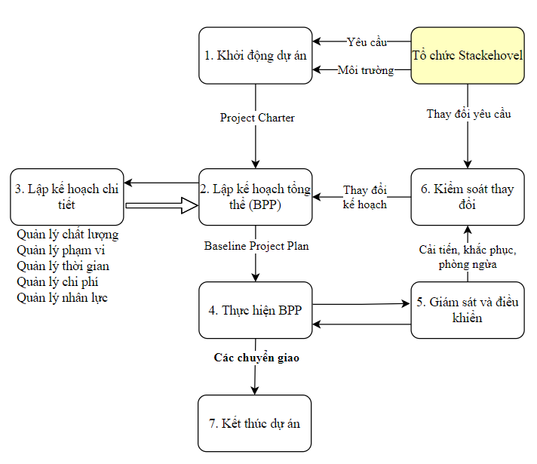

*Hình 11.2: Cấu trúc kế hoạch tích hợp*

## **11.3. Tích hợp trong dự án**

Trong phần mềm hệ thống quản lý tour du lịch đã được tích hợp nhiều ứng dụng khác nhau.

* Đầu tiên hệ thống vừa là nơi nhân viên quản lý vé, phương tiện, lịch di chuyển
* Sau đó là xây dựng hệ thống để việc quản lý mọi hoạt động du lịch dễ dàng
* Tiếp đó, trong hệ thống được tích hợp với hệ thống quản lý tour du lịch đến từng nhân viên, từng bộ phận của công ty.
* Hệ thống quản lý tour du lịch được tích hợp rất nhiều chức năng. Là hệ thống tiện lợi đối với nhân viên cũng như quản lý trong toản công ty du lịch.

## **11.4. Các kỹ năng quan trọng để thực thi kế hoạch dự án**

* Các kỹ năng quản lý tổng quát như kỹ năng lãnh đạo, giao tiếp và chính trị.
* Kỹ năng về sản phẩm và kiến thức: dùng các công cụ và kỹ thuật chuyên dụng.

# **CHƯƠNG 12: TÀI LIỆU HƯỚNG DẪN SỬ DỤNG**

* 1. **Đăng nhập**

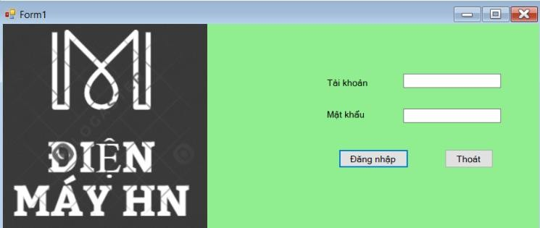

*Hình 12.1: Đăng nhập*

* + Hệ thống sử dụng thông tin đăng nhập là tài khoản mật khẩu người dùng đăng ký.
  + Người dùng nhâp tài khoản mật khẩu và ấn đăng nhập.
  1. **Xem thông tin sản phẩm**

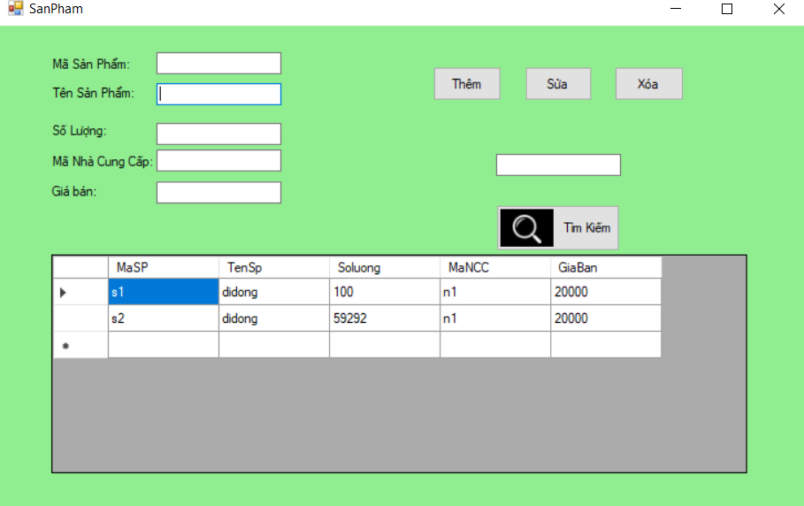

*Hình 12.2: Xem thông tin sản phẩm*

* 1. Sau khi đăng nhập thành công thì hệ thống sẽ chuyển tới giao diện trang chủ
  2. Khách hàng có thể xem thông tin các tour du lịch
  3. **Hóa đơn**

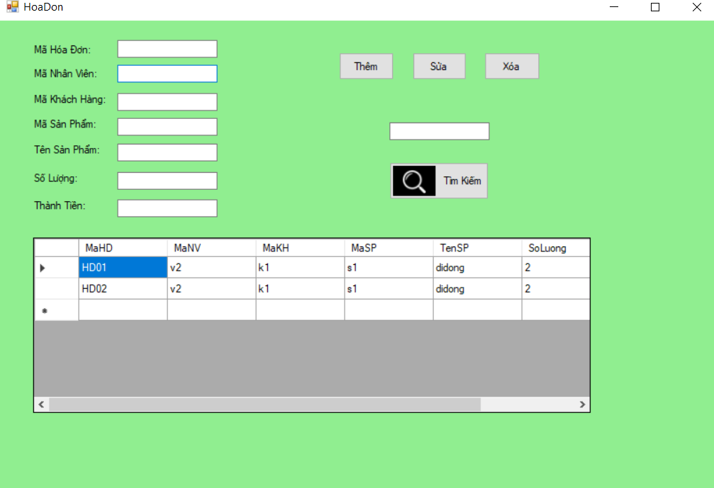

*Hình 12.3: Hóa đơn*

**KẾT LUẬN**

Trên đây là nội dung của khóa luận thực hiện những vấn đề nêu lên ở phần đầu. Đó là minh chứng thiết thực nhằm đánh giá khả năng hiểu biết của nhóm em trong việc tìm hiểu hệ thống hiện tại và xây dựng hệ thống mới nhằm đáp ứng thực tiễn.

Qua bài làm về phần này nhóm em đã rút ra được những kinh nghiệm về bản thân khi làm một dự án nho nhỏ cho mình, giúp nhóm có kinh nghiệm đi khảo sát thực tế và có được khả năng phân tích và đánh giá về thị trường và cách tiếp cận khách hàng. Về phần này thì giúp nhóm em hiểu rõ hơn về công cụ mà mình đã lựa chọn và cũng như phần lý thuyết, phương pháp tìm hiểu về tính đặc thù của các giao diện website.

Trong quá trình tìm hiểu và làm bài, chúng em đã cố gắng hoàn thiện bài làm và hoàn thiện mình hơn về mặt kiến thức. Nhưng cũng không thể tránh khỏi những sai sót, mong thầy cô và các bạn góp ý để bài của nhóm hoàn thiện hơn.

***Chúng em xin chân thành cảm ơn!***

# **TÀI LIỆU THAM KHẢO**

1. Giáo trình Nhập môn Học Máy, Đại học Điện Lực